尚硅谷嵌入式技术之面试真题

（作者：尚硅谷研究院）

版本：V1.0

1. 揽胜

室内机和室外机怎么配对连接的

手机和门铃通过蓝牙连接的过程，数据怎么传输

屏区 ：Oled lcd 点阵屏 通讯原理 定时器原理

lvgl,音视频的编解码，图像处理，H264（视频）丢帧问题， AAC（音频压缩）

软件模拟串口

1. 豹亮：

can和485，lora的区别

pcm和opus区别

音频流

dome 是谁的

服务是谁的，全链路模型是谁的，音频相关的，

gps模块的数据

为什么用c去写小智

遇到过最难的问题

1. 极壳：

freertos有几种状态，运行中的处于什么状态

全局变量和局部变量存储的区域

堆栈生长方向

spi的四种模式

I2C为什么要上拉

一个主设备和多个从设备的优先级怎么判断

    中间有从设备需要发送消息，怎么获取线权

    从设备异常怎么恢复（可能是偶尔的阻塞，获取其他问题）

MQTT的qos有几种

CAN总线用的是什么，扩展帧和标准帧有什么区别

    can多设备通信怎么避免冲突

canfb和标准餐有什么区别

以往项目中最难的问题

1. 久硕科技

方案公司，很急，知道是培训，看起来不在乎年限学历什么的，只会问简历上的内容，比如技术，应该是想要上来直接能干而且狠狠加班，应该给的还行，好像项目很多说是做不完，国内外都有

测电量

Nb-iot模块

国外喜欢热点配网

Mqtt流程

1. 云造科技

成立于2022年，目前来看处于上升阶段（和小智官方有合作），嵌入式软件工程师招6个，技术主管估计25左右，

面试的话会把你简历上的项目都看一遍，用到的技术都会问一嘴，但问的也不深，

门锁问了OTA怎么实现，

FReeRTOS的信号量，

MQTT怎么连接，重点看看小智的代码，

它的薪资比较低8-10k，

年底会搬到前海湾，公司经常加班，项目周期1-2个月，小智的二次开发，后续去的人工资就说10K

1. 肯繁科技

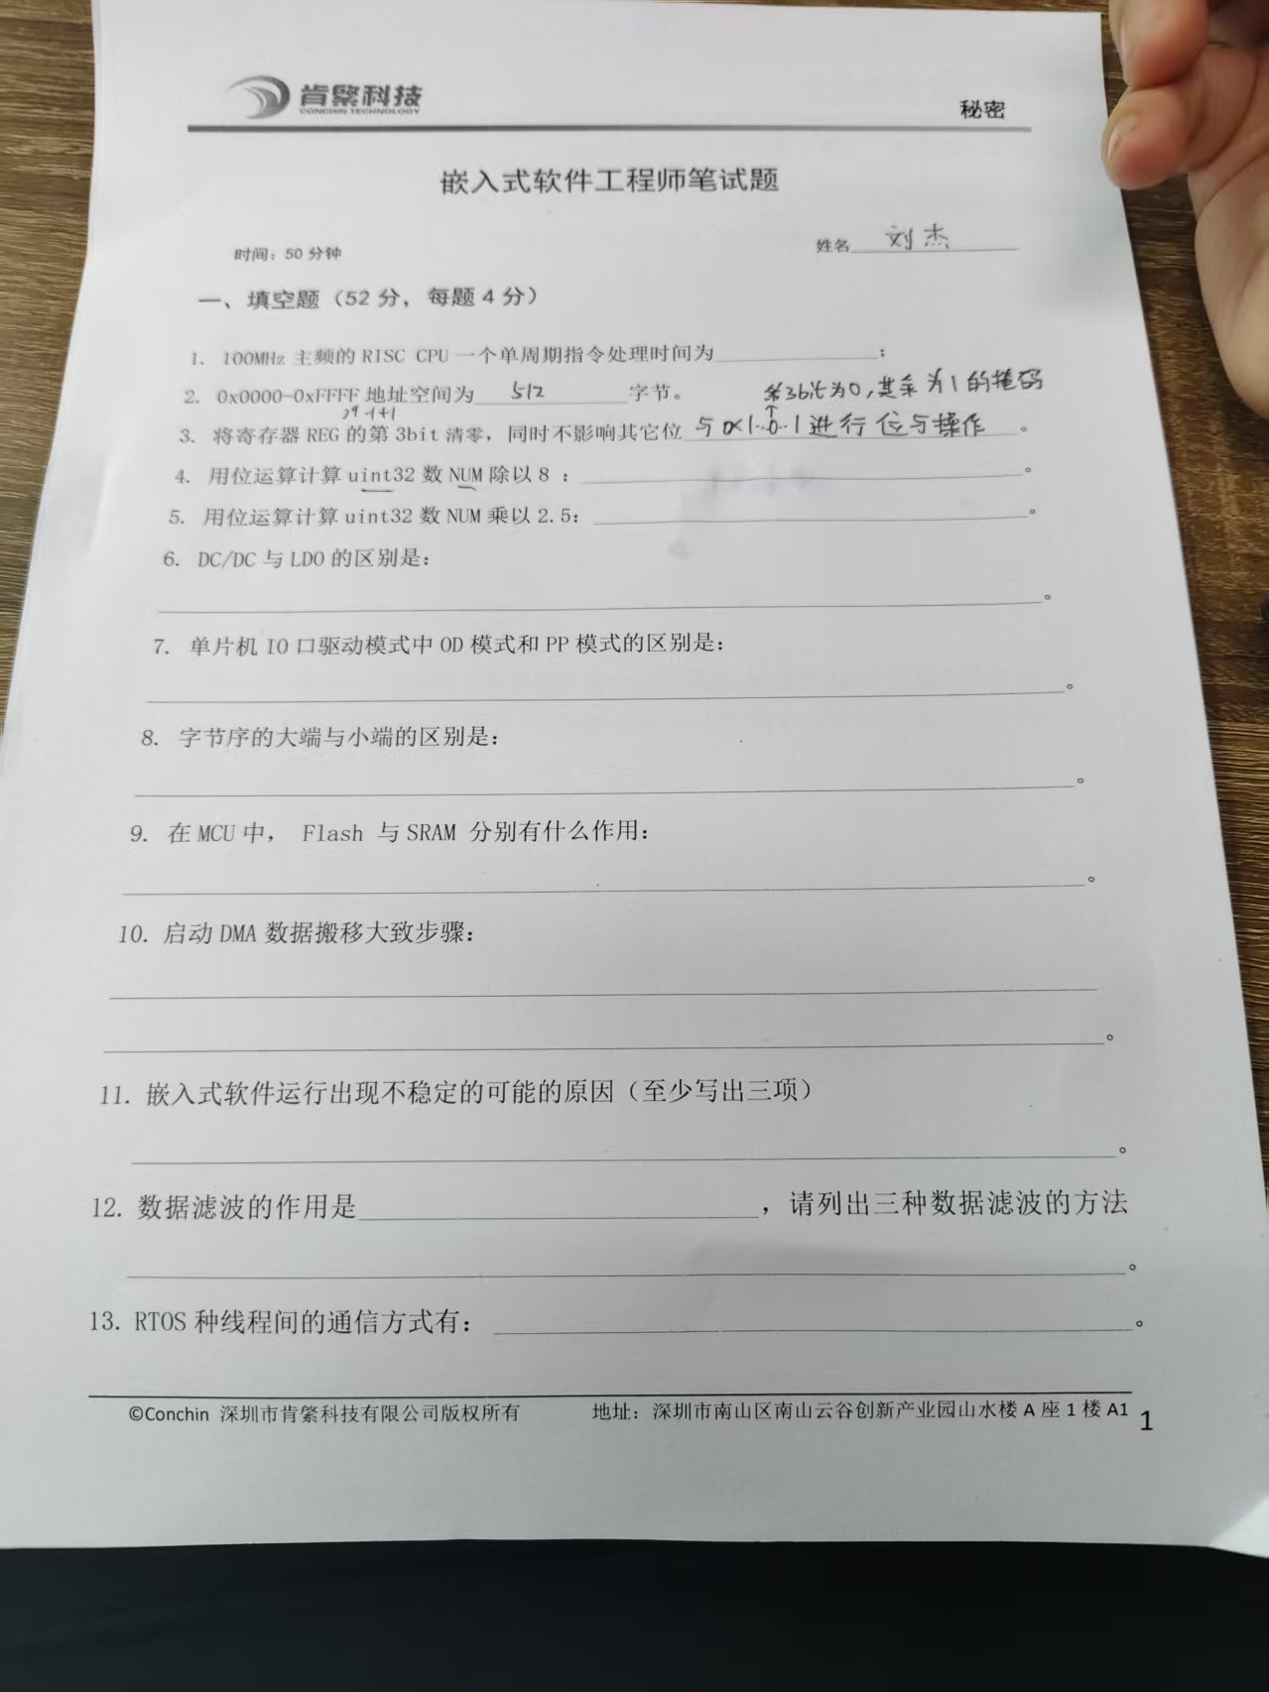

1. 智玩创新

笔试内容和班群里同学发的一模一样

公司里很多软件（10+），我和上一个人不是同一个人面的。

主要问无人机项目，问得很细，简历上的每句话都要仔细盘一下。

问对蓝牙底层协议有没有深入研究，

git熟不熟怎么用常见指令是怎么。

基本上是根据自己的简历展开找感兴趣的点越问越深。

1. 普克利

独立从0-1负责充电桩和随身wifi项目开发，进去就是唯一一个软件工程师

自我介绍

为什么离职

之前部门几个人，怎么工作的

能不能独立开发

mqtt怎么连接的。主题怎么命名,下游有很多设备，都用一个主题名吗

门锁低功耗

介绍一下你项目的亮点在哪里

做项目时候，遇到了什么问题

给你一个项目，你怎么去开发

如果你有不会的问题，怎么解决

如果网上找不到怎么办

你期望薪资多少

1. 亿联智控

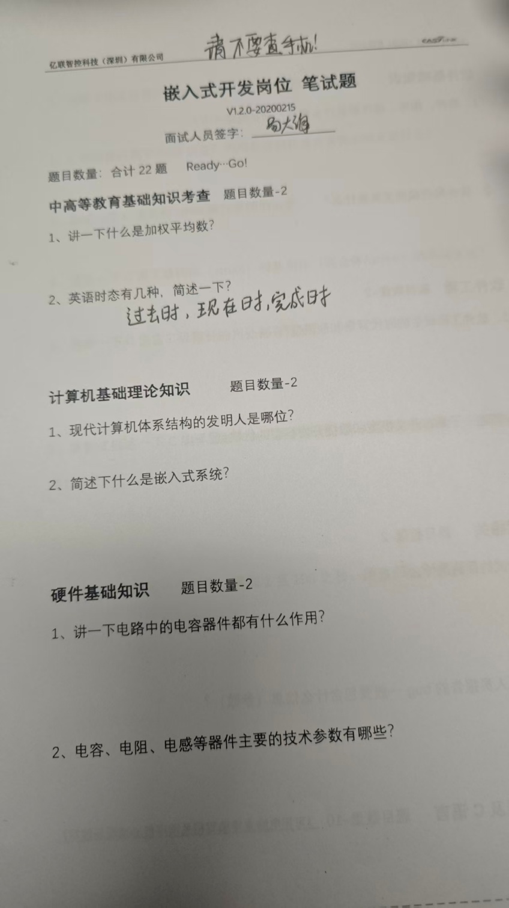

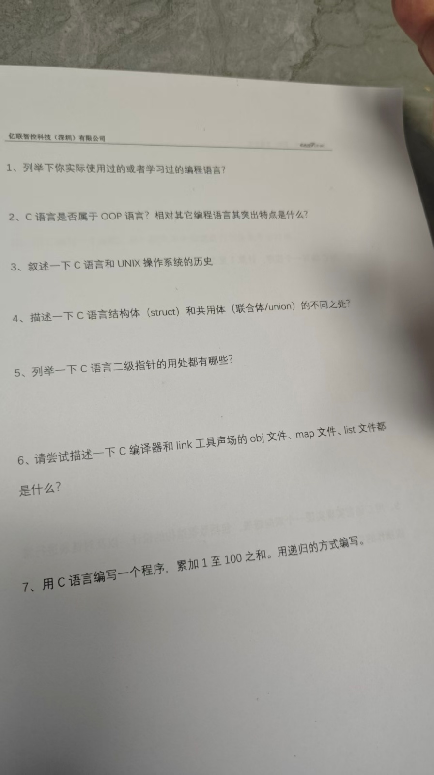

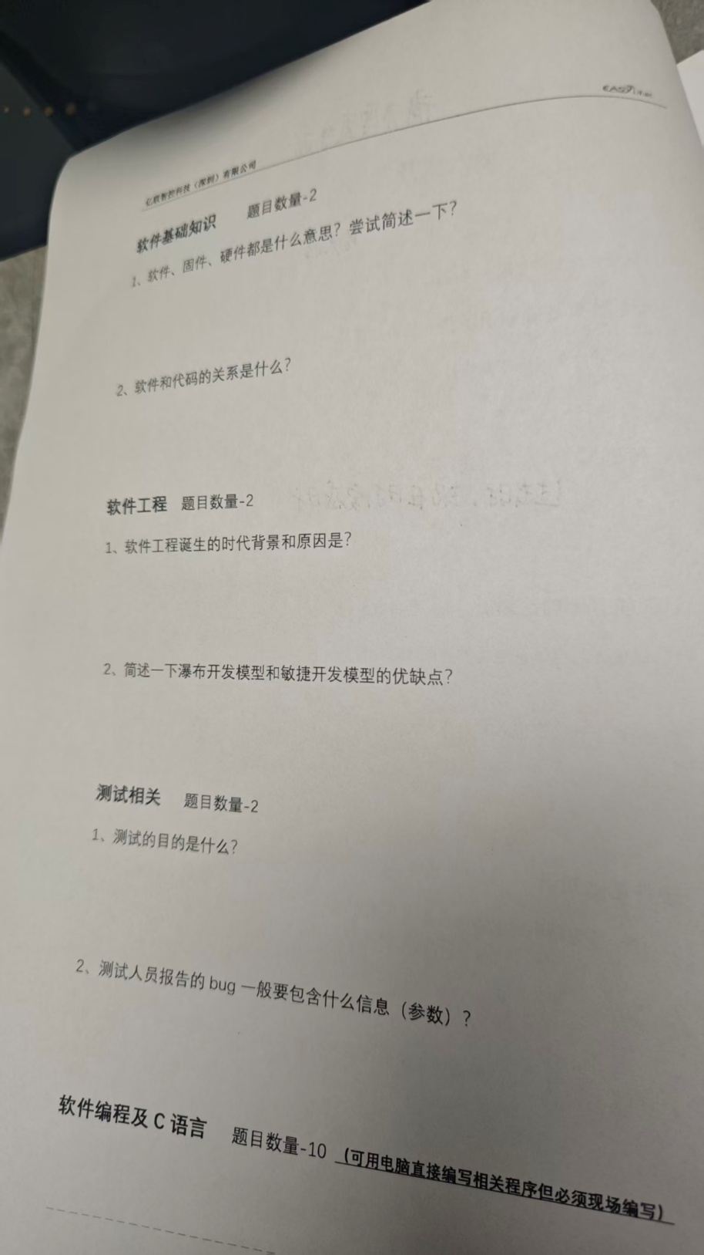

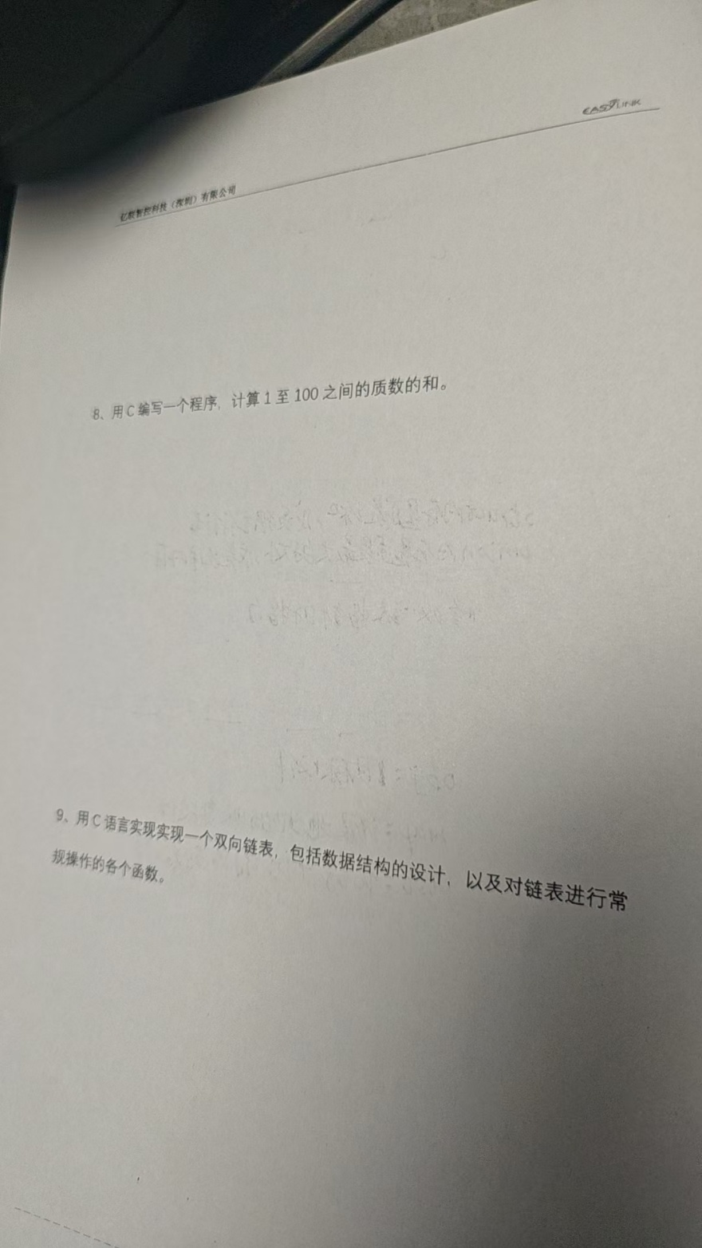

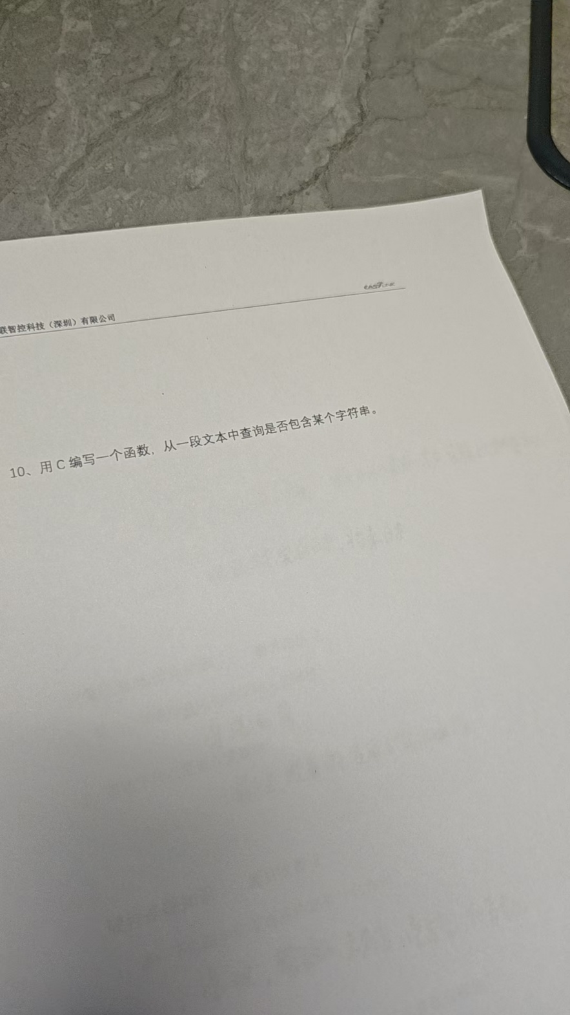

1. 旭东

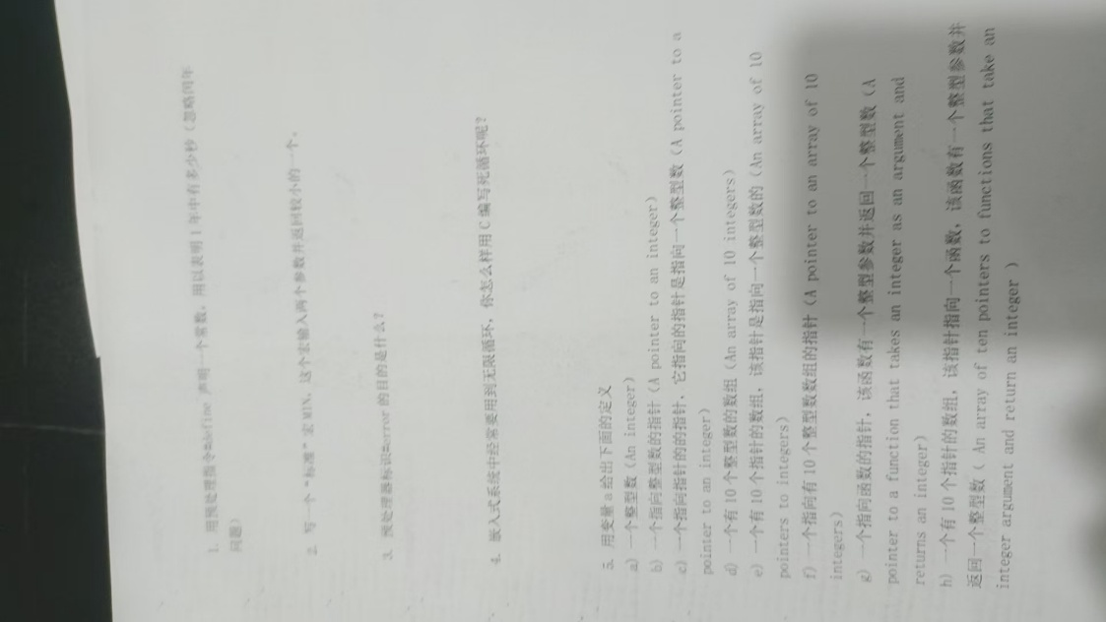

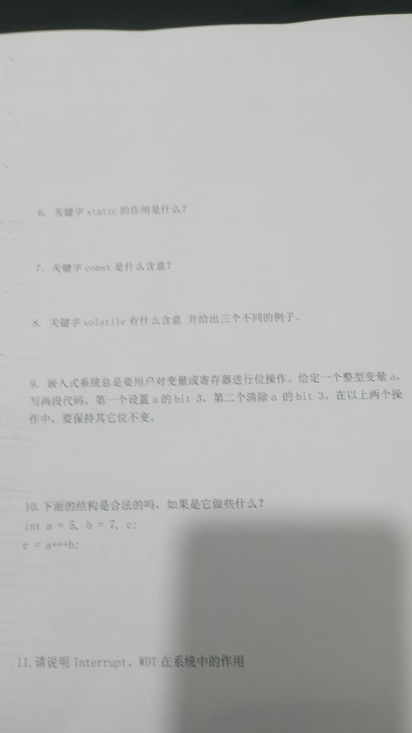

1. 华昌盛

公司非常大，面试官和我讲公司有两栋楼。研发部有三个，面试我的部门是做一些电压电流检测的，一个部门做空气质量检测的，一个部门做温度检测（类似测温枪）。

 面试时，我介绍了小智的项目，但是面试官没有问项目的具体细节，问我lvgl会多少，会不会emWin。和我讲如果能进入公司实习三个月，会根据你的能力让你独立完成一个项目，包括硬件和软件，觉得太难也可以和他讲。小型的项目需要自己完成，如果是大型项目会有软硬件工程师一起完成。

使用的主控芯片是stm32，gd32。

在面试期间给我看了一张打印出来的原理图，问能够看懂多少。原理图有两个继电器，主控是stm32lxxxx，使用了adc，有一个显示屏。后面这个面试官给我将这个原理图是用作电压断路的（我的理解可能是检测电压、电流是不是过高，过高会断开）。

1. CEM

进去之后等了很久，然后开始的是技术面：

首先是一个自我介绍，介绍完毕之后，问了一些上一家公司的情况，什么公司，有没有量产，有没有自己的工厂，

然后问自己做过什么芯片，有没有做过AI，我给他说了下小智，

然后问我有没有做过传感器的前端处理，显示屏什么的的都做过吧，

然后就是说在公司有没有搞过硬件，大概问这么多，

然后就是人事，问我期望薪资，低于这个行不行，有没有想要问他的问题，

 问了点问题，然后就是等后续了。

1. 聆飞

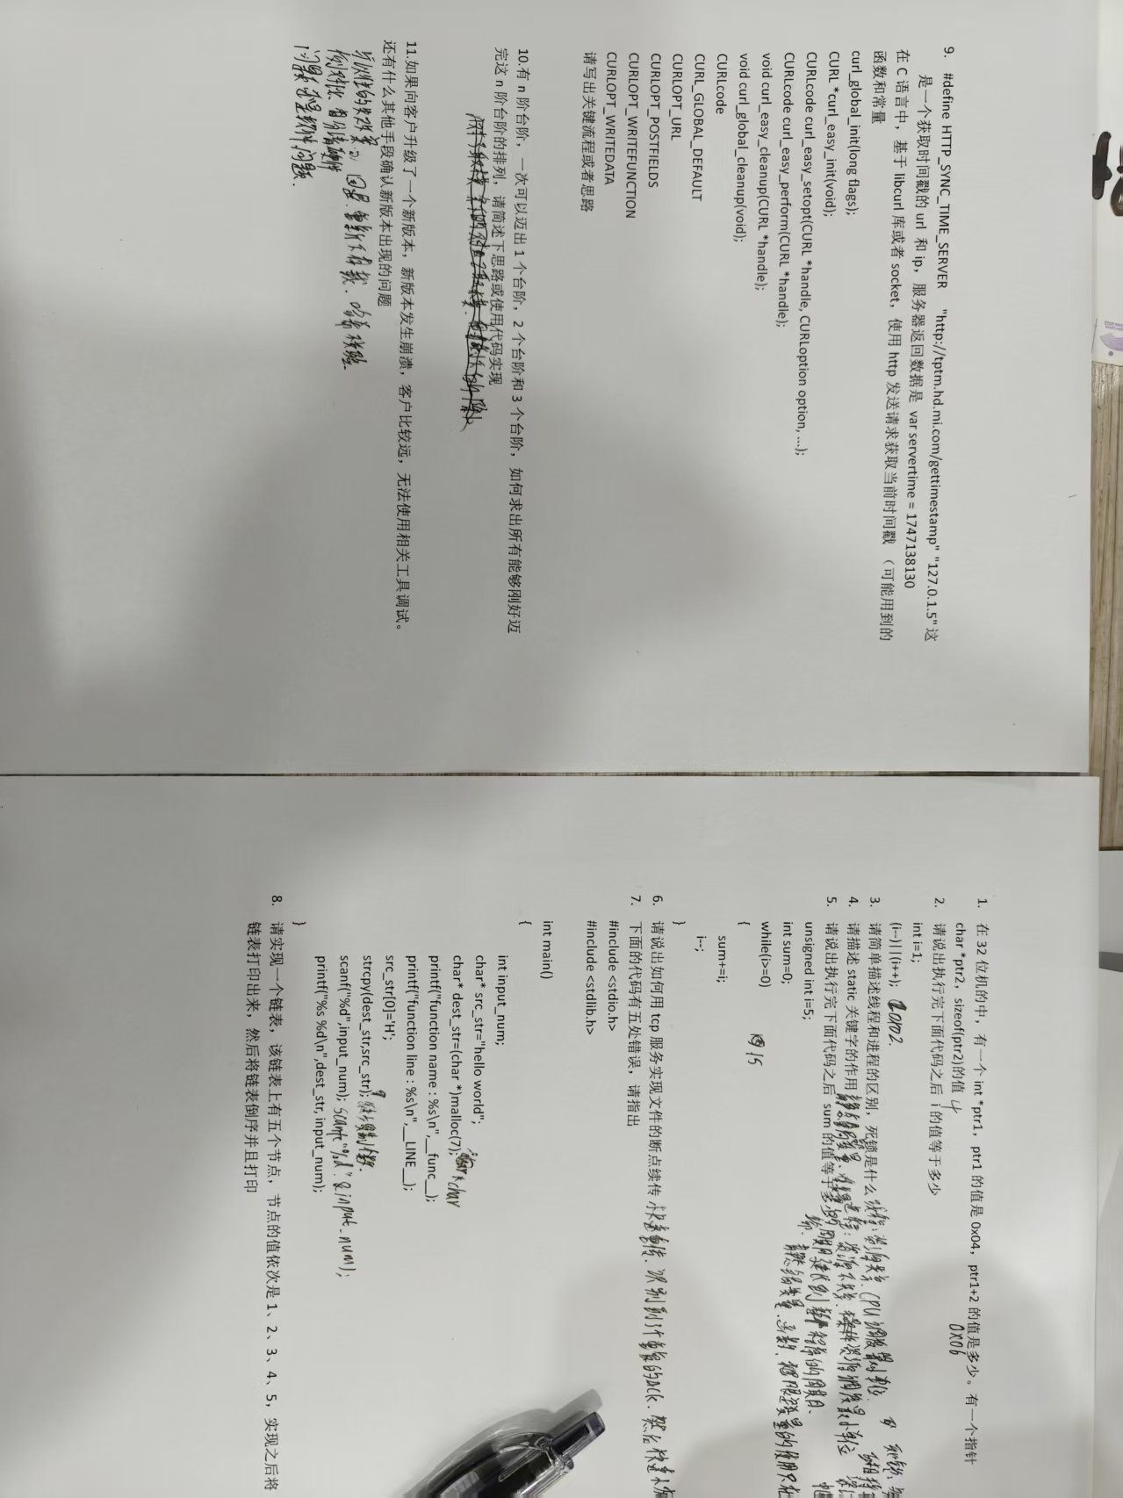

1. 彦阳

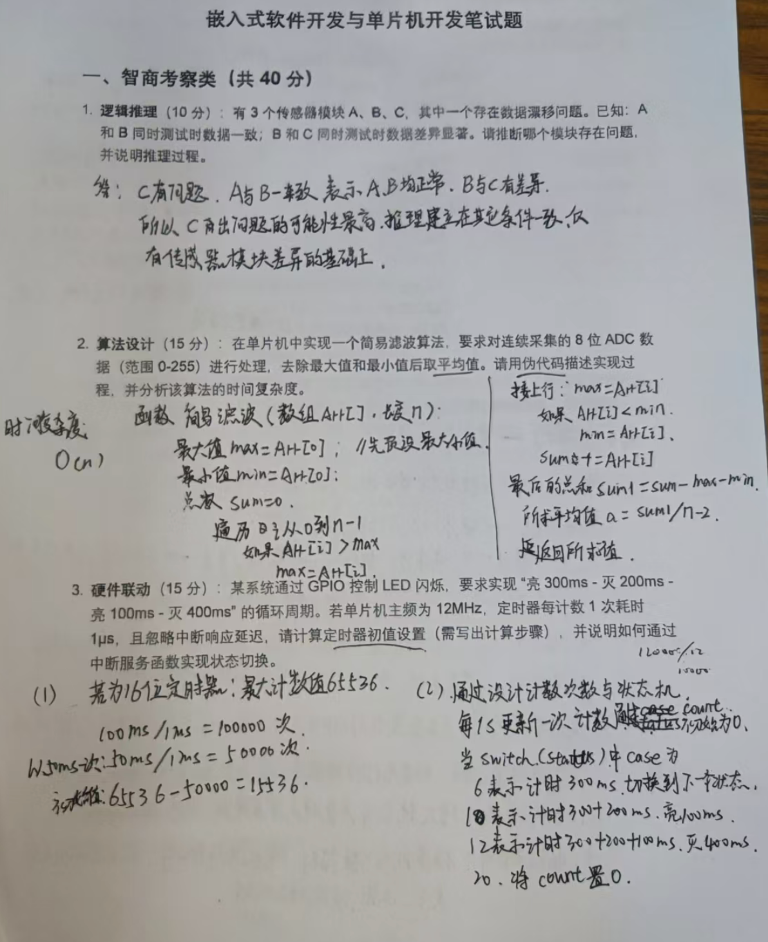

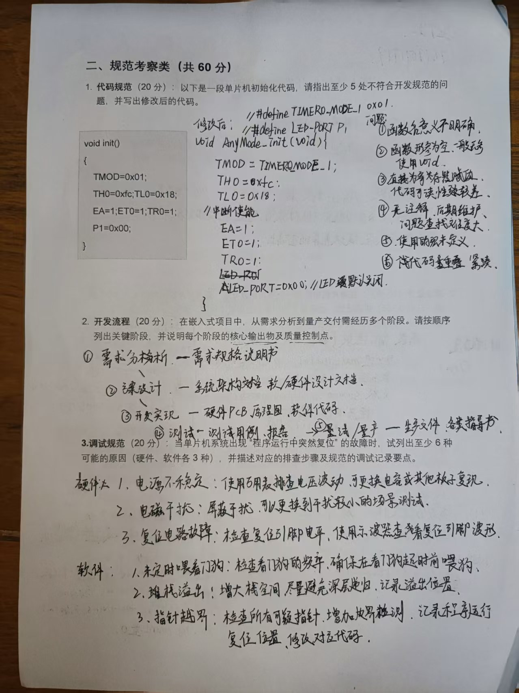

1. 云途智控

生产华为大疆的工厂生产器械

做一个学生信息管理系统，要有成绩，学号，名字。有添加学生信息，显示所有信息，根据id查学生信息，根据id删除学生信息，四个功能。

自己写一个函数，解析json数据，包含名字（字符串），年龄（整型），是不是学生（bool），并放到结构体中

给一个二维数组string[][50]每一行存放一个字符串，有三个字符串。在所有字符串中检索一个单词，找到了输出那个单词所在的一行字符串。

写两个函数，将八位bool值数组合并成字符输出。在将字符分解成bool值数组。

键盘输入x1，x2，y1，y2行成一条直线，在输入x，y判断是否在之前的直线上。

三维中有三个的点，x，y，z这种，三个点不在一个直线上，但是在一个圆球上，写个函数，获取圆心和半径

1. 计为自动化

今天面的计为自动化，好好准备一下怎么优化低功耗和stm的ota，他们需要这个，很关心这个

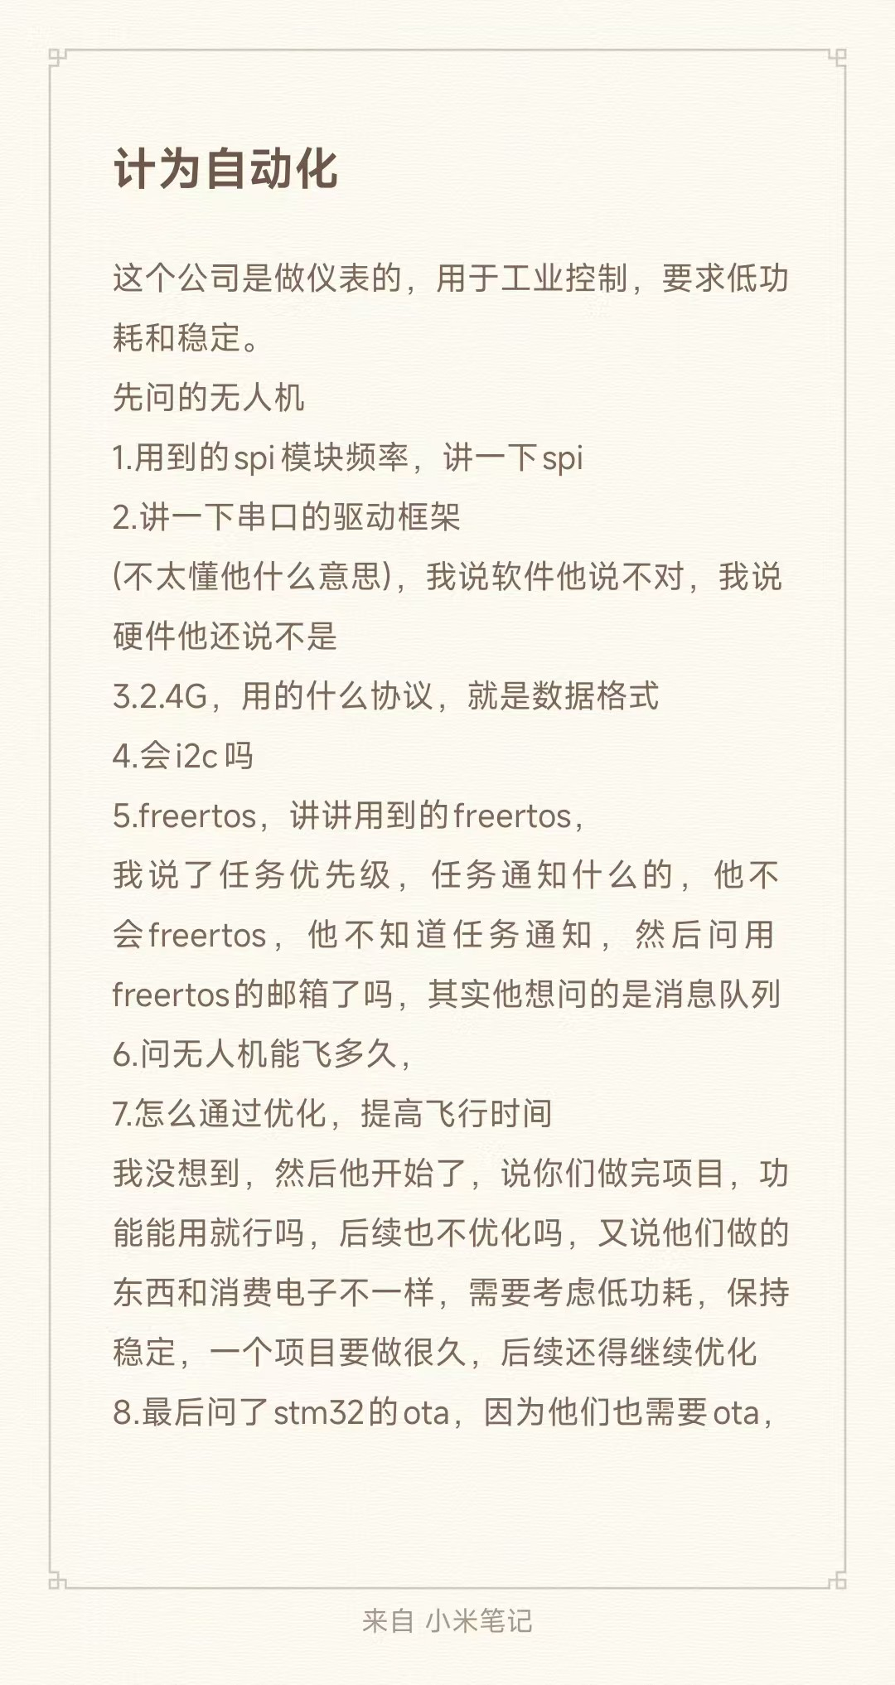

1. 灰度科技

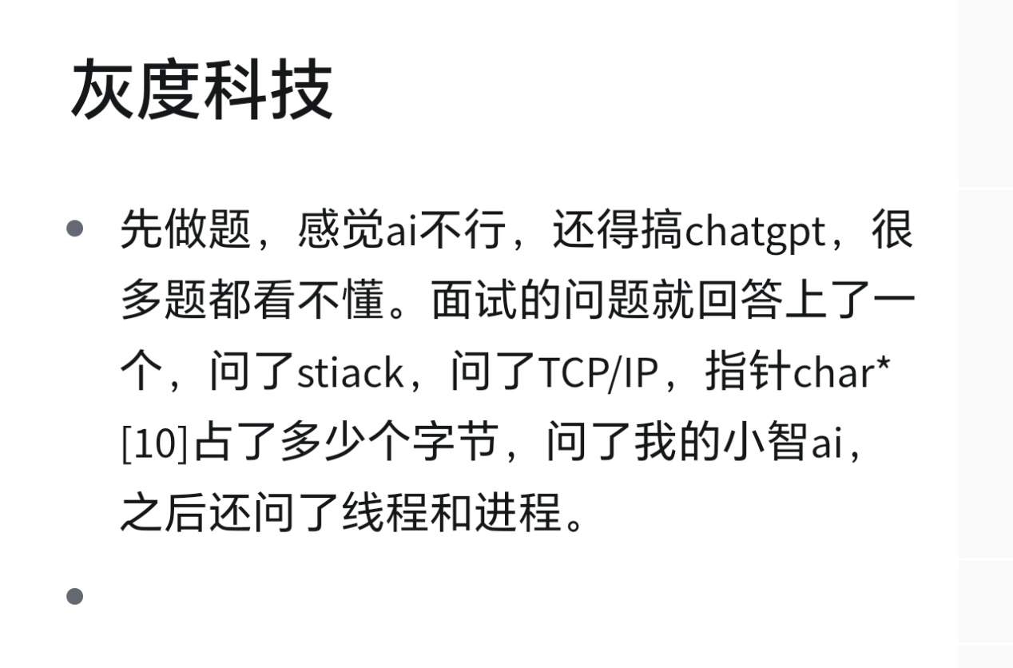

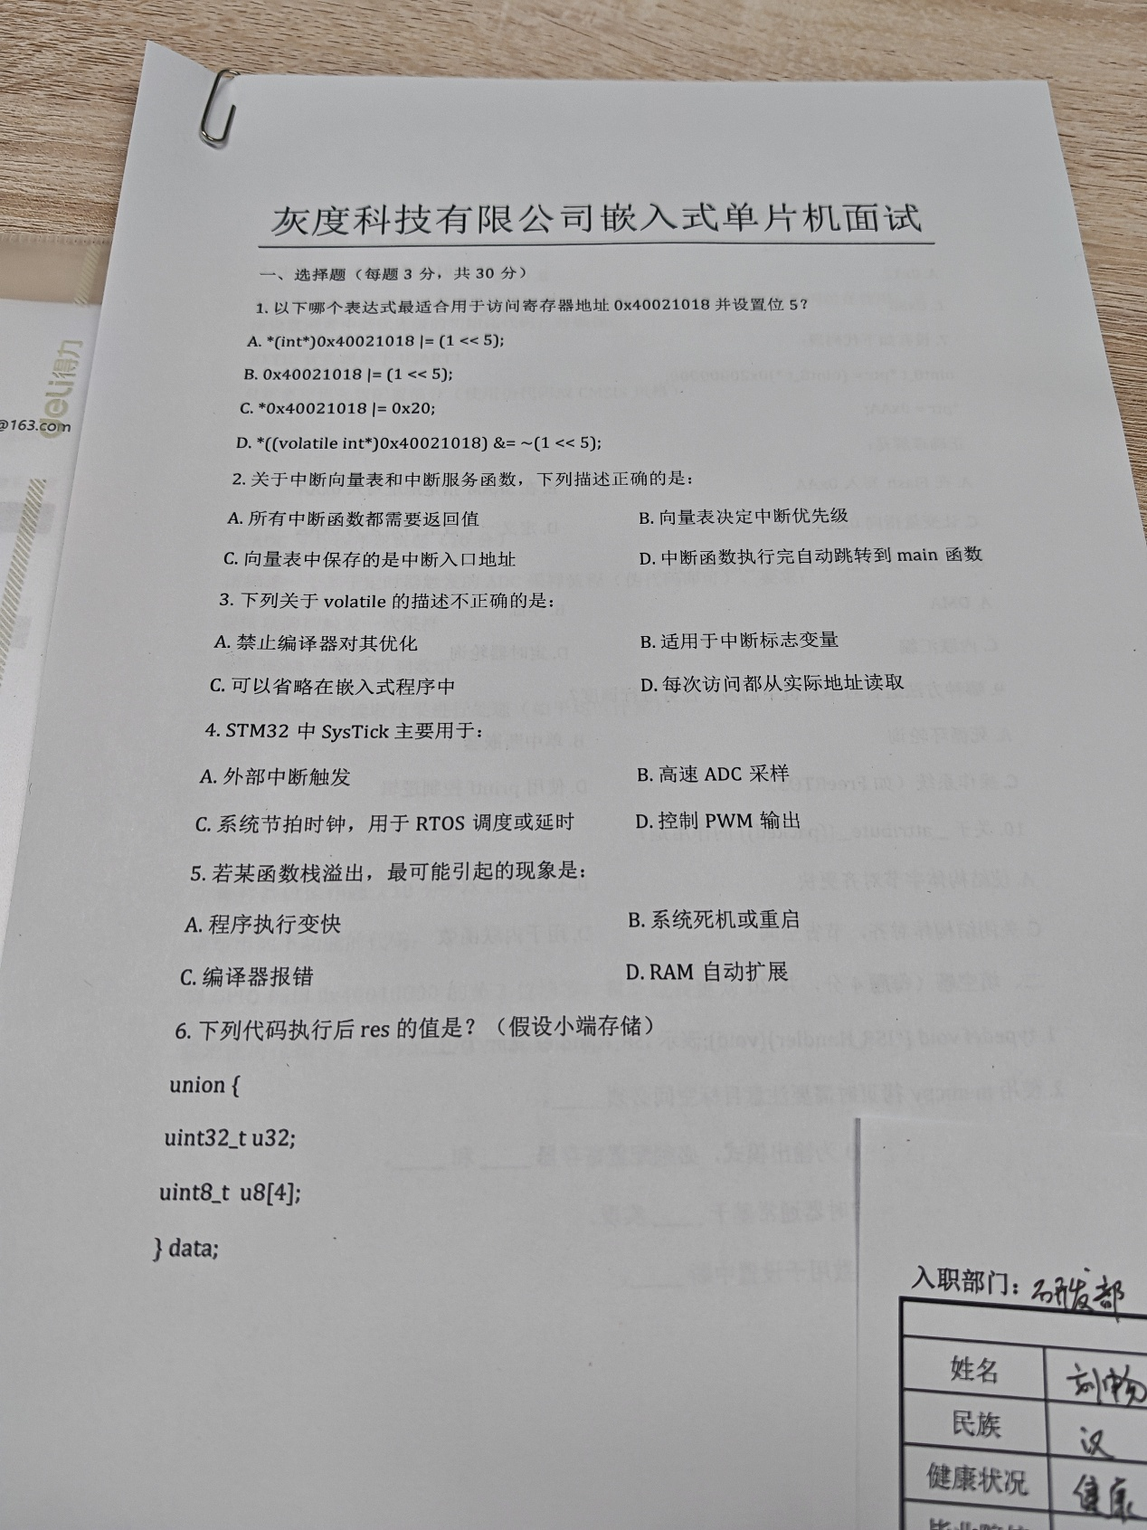

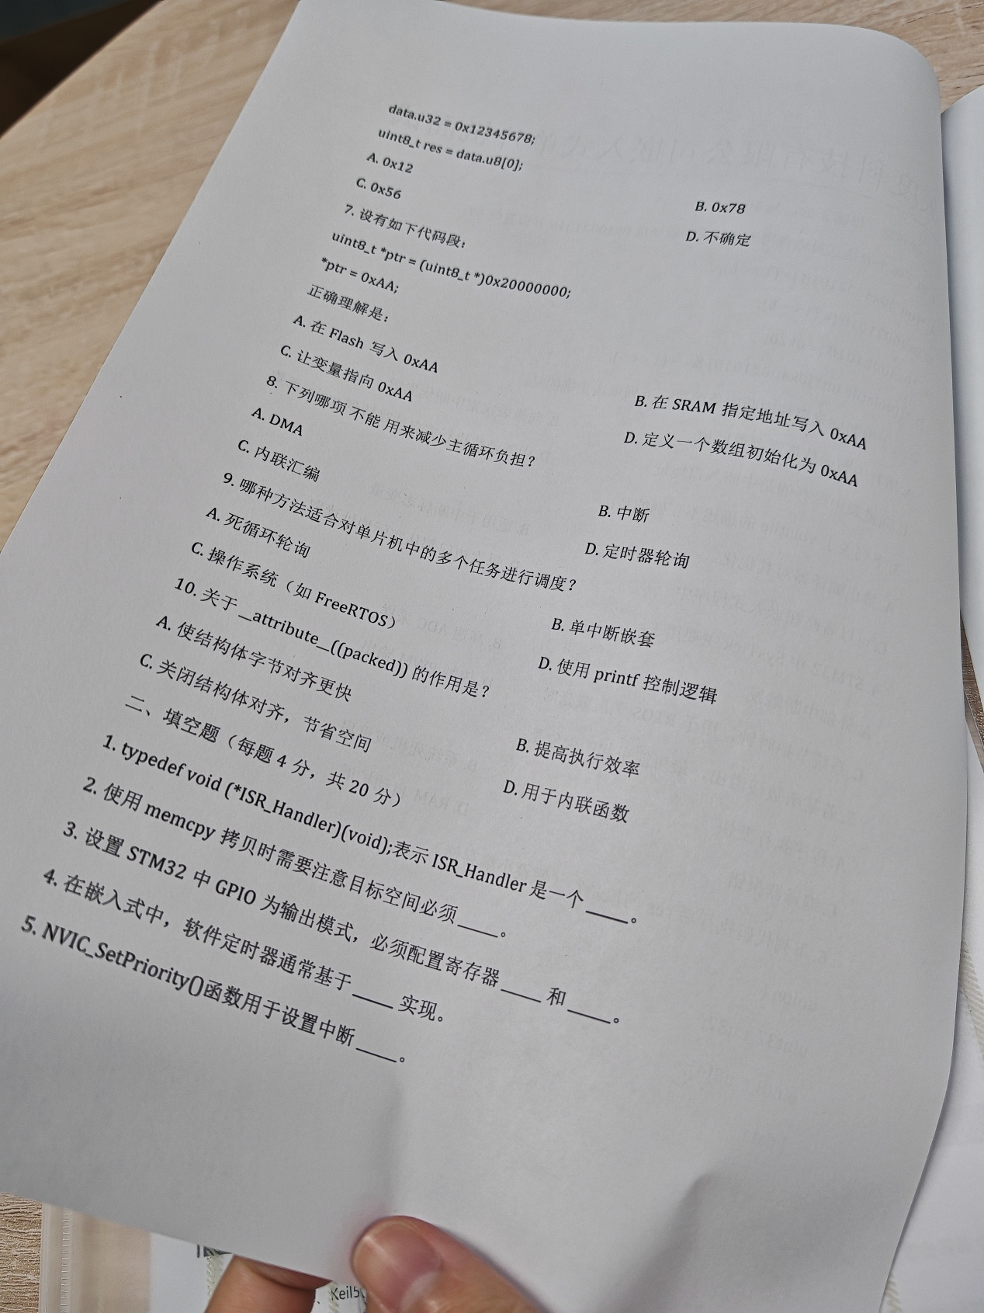

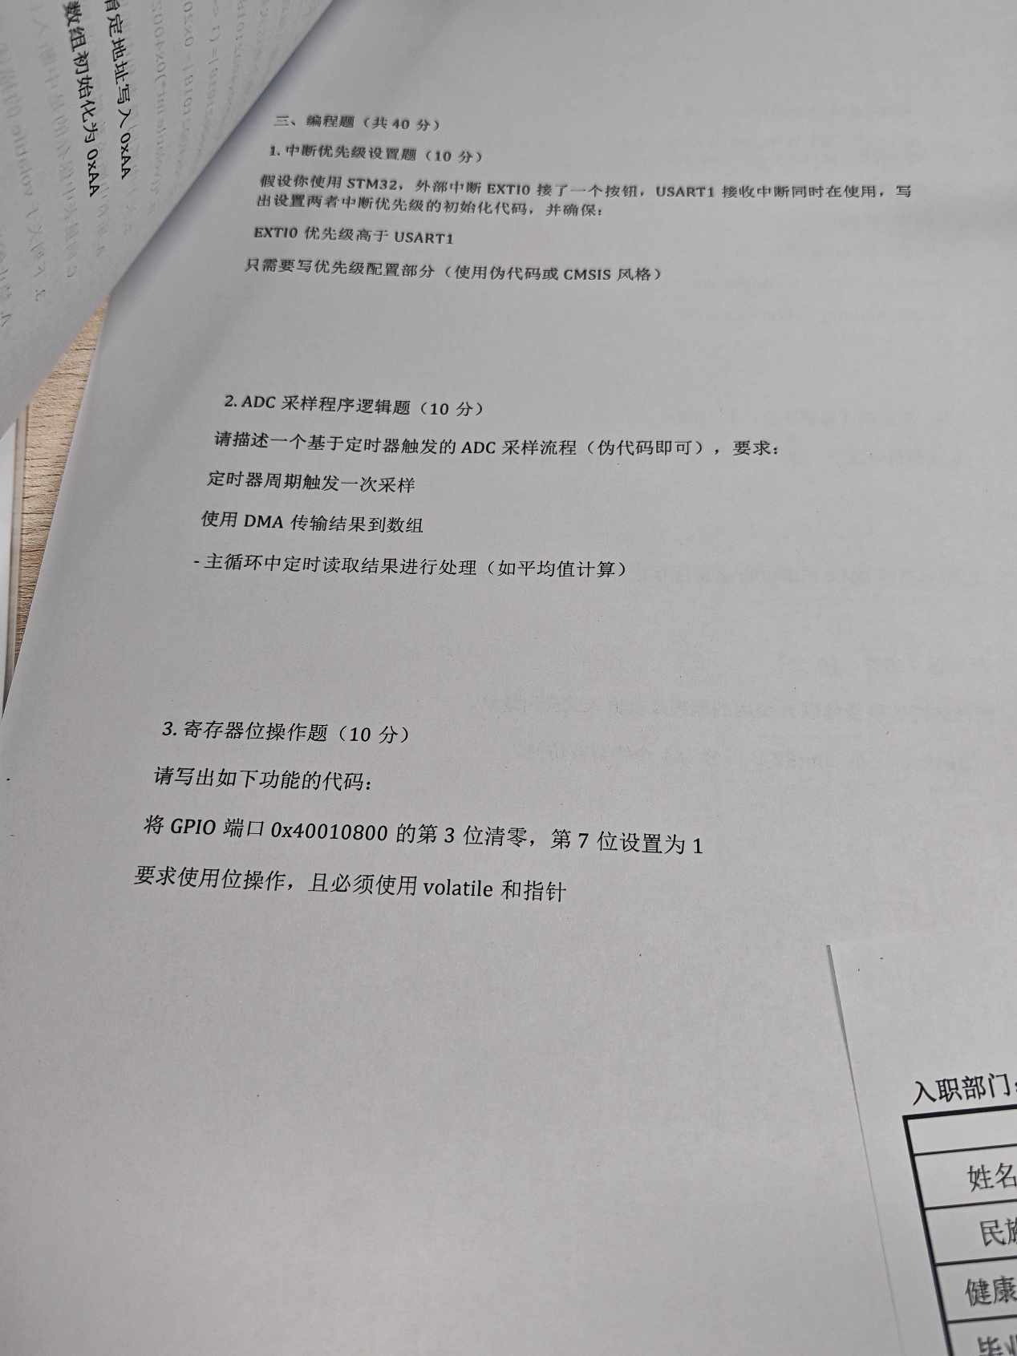

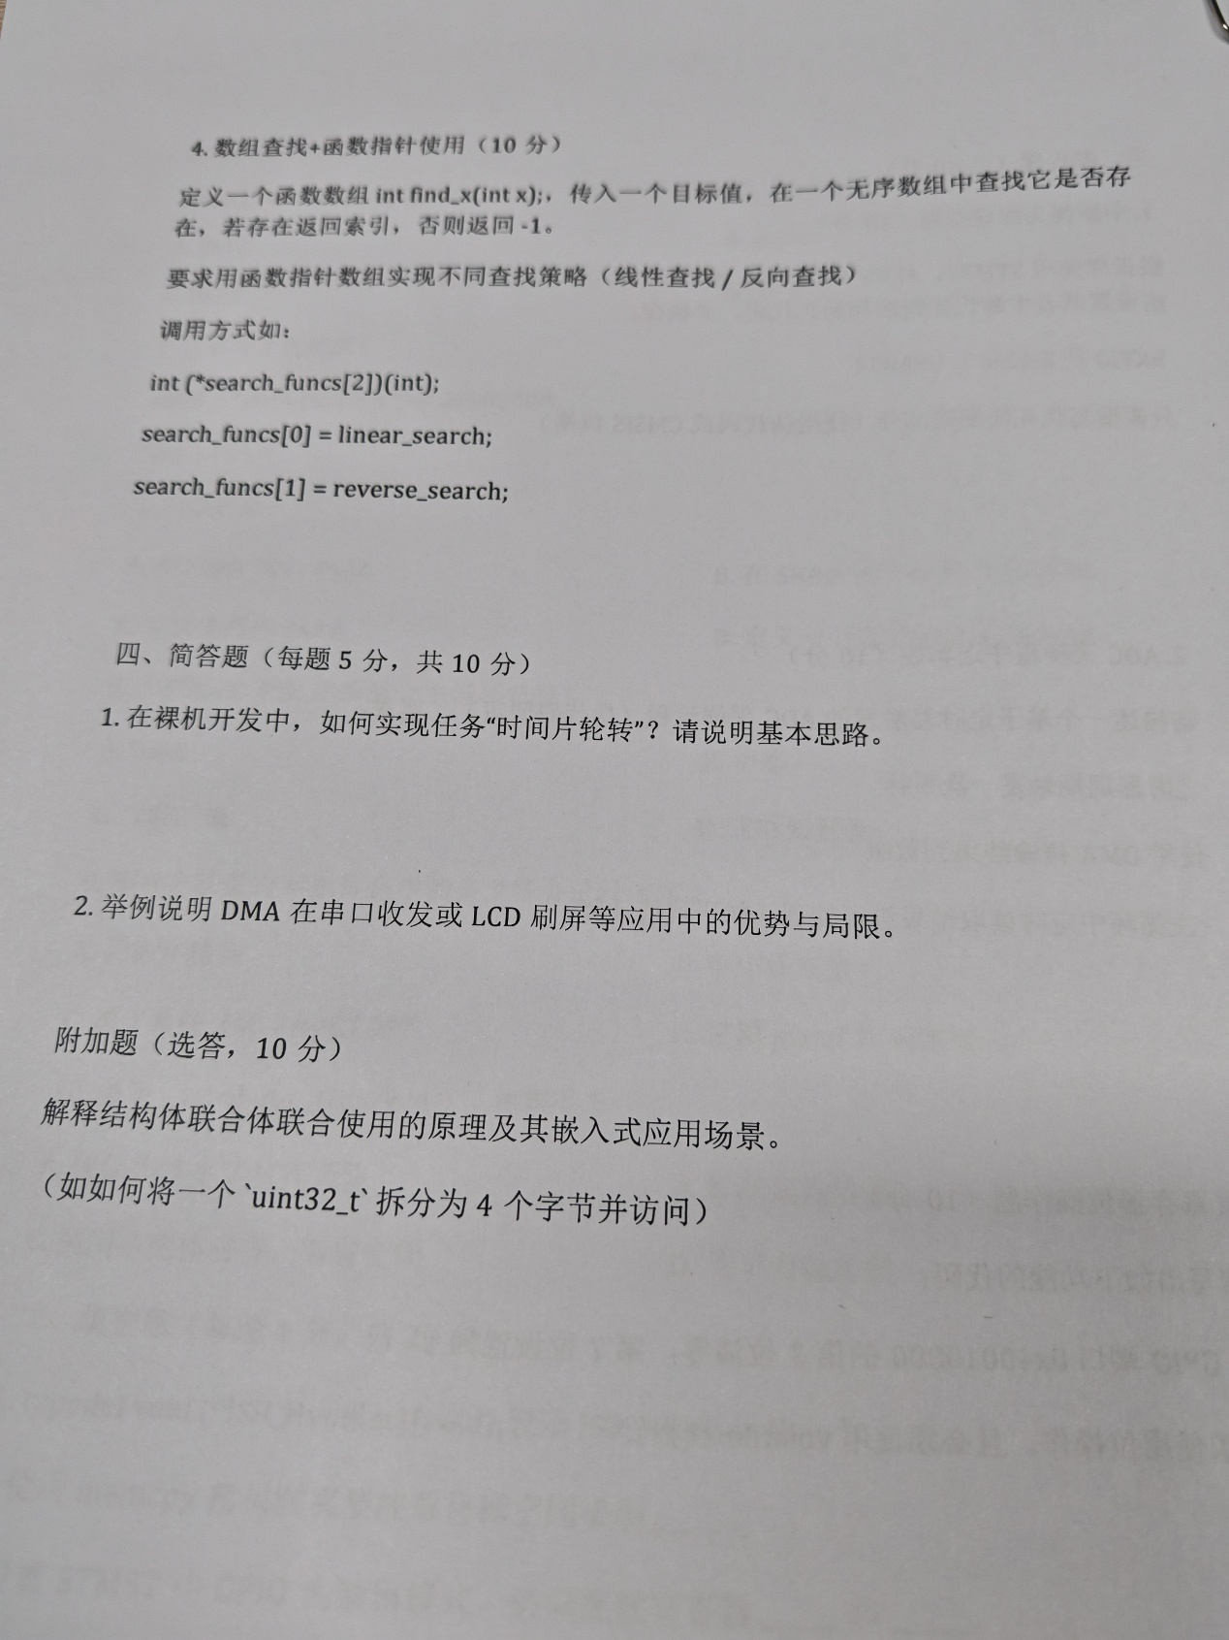

1. 晶宏

纯手写，老板不在，算初创，公司目前就俩软件

要求会硬件，面试问了封装方式，数据的传输流向，硬件选择的原因，websocker的链接方式

1. 广有通讯

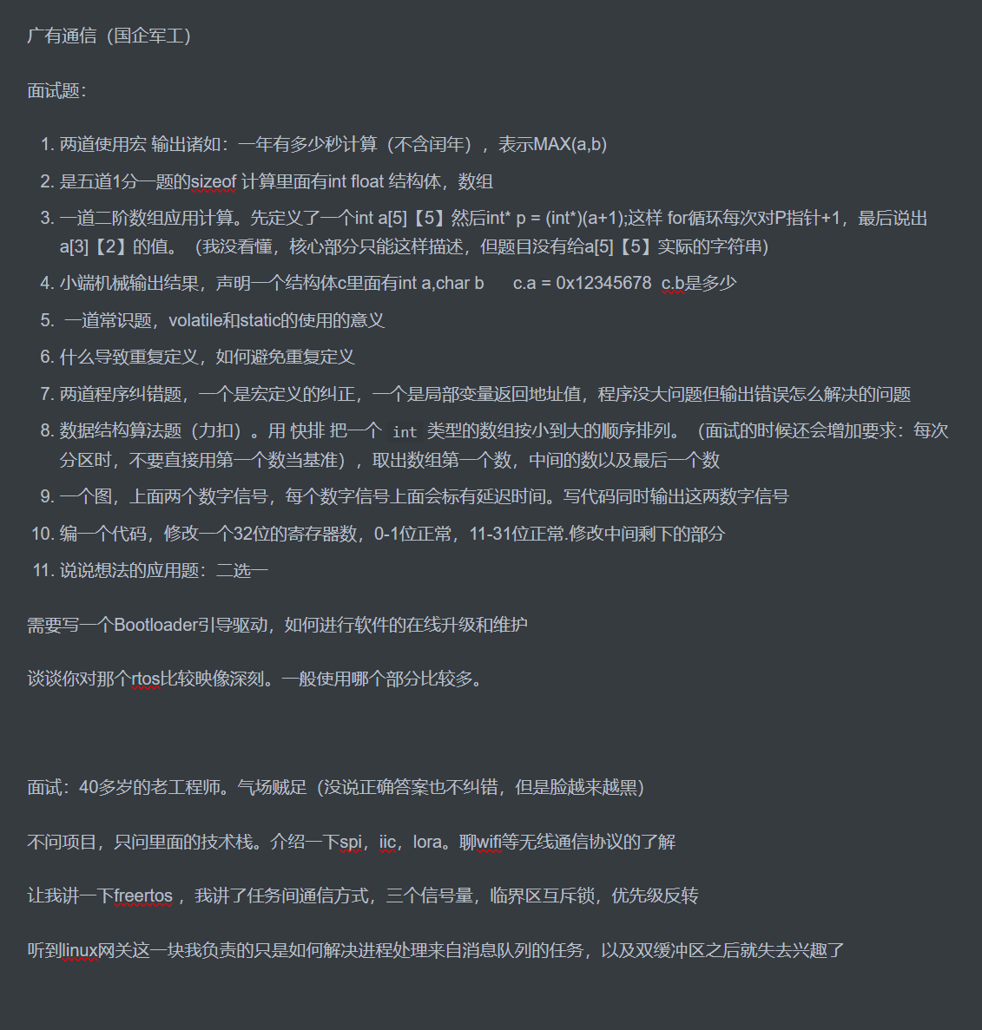

1. 深圳曼瑞德科技

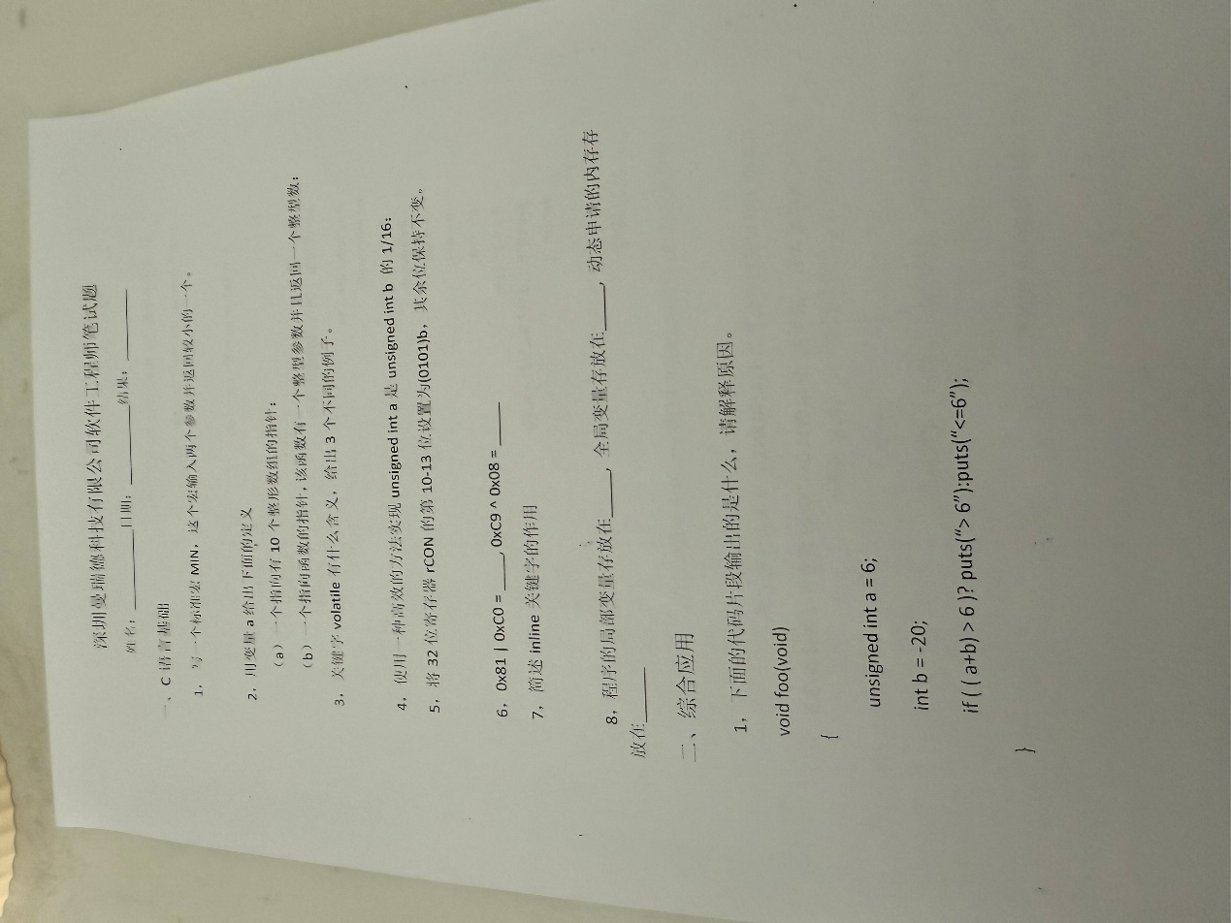

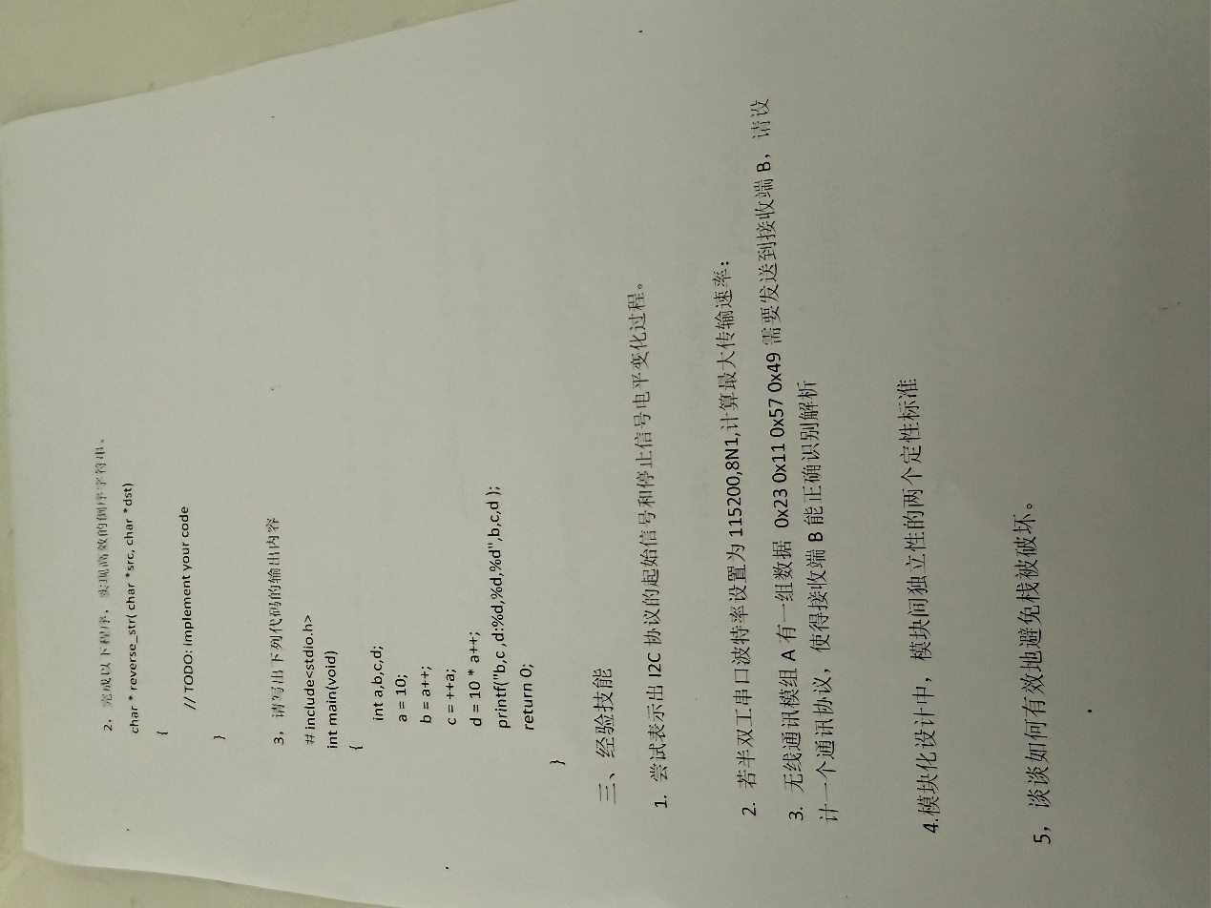

1. 计为自动化

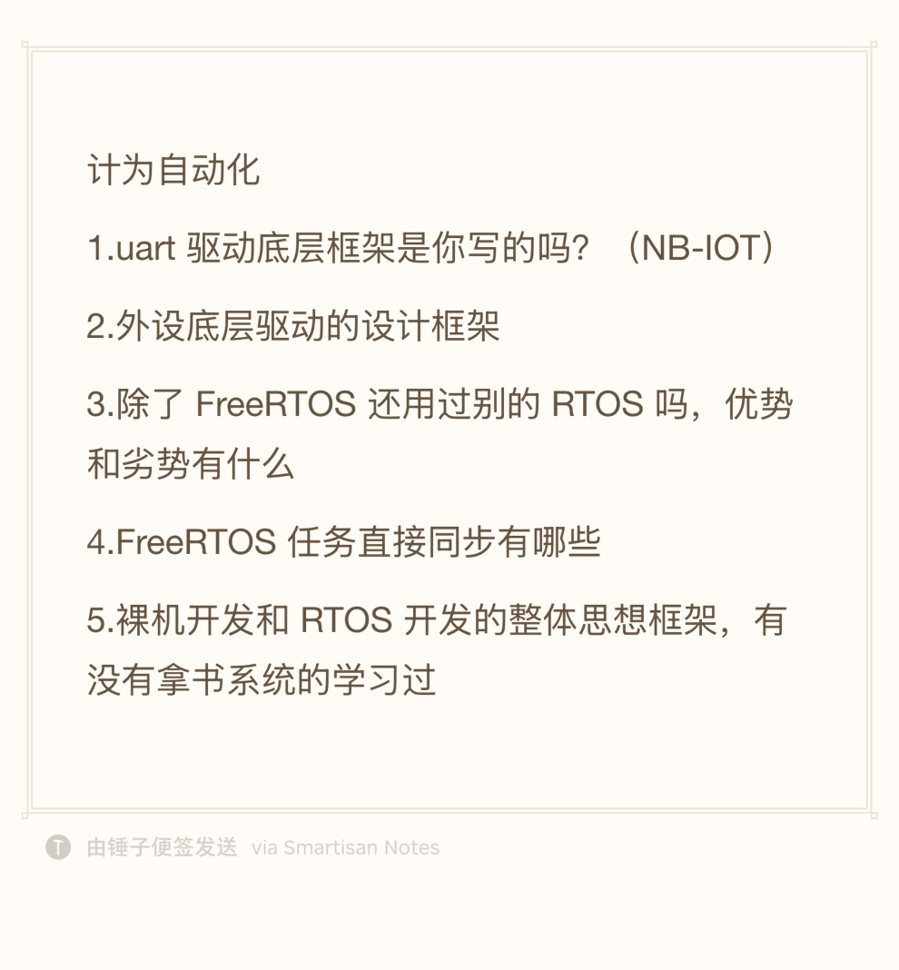

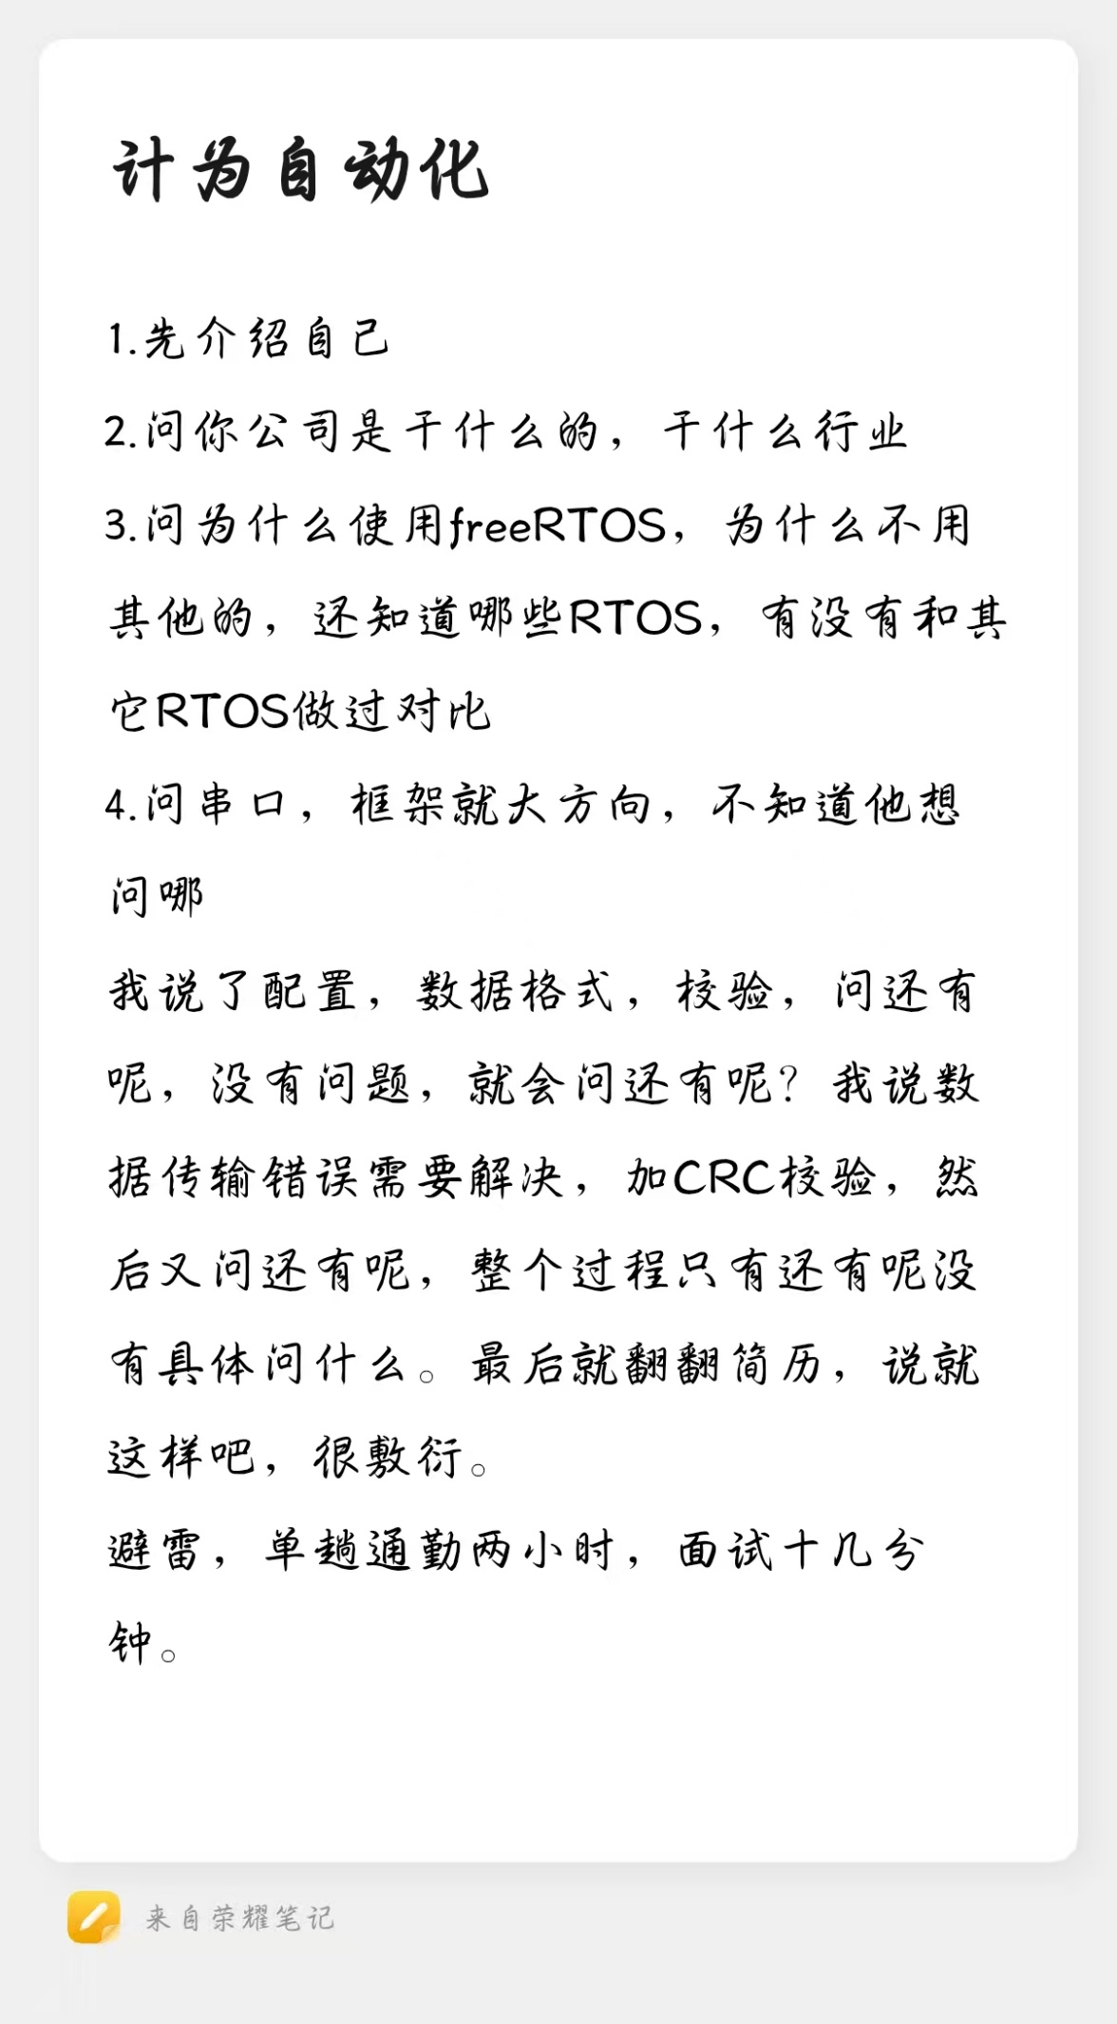

1. 安睿信

两道机试题用一个小时

1-9九个数字，分三组，组成三个三位数，形成1/2/3的比例，不能重复数字，找到所有符合的三位数组合。

在一组字符串中找到最多的那个字符并输出字符和出现次数

1. 沐腾科技

hr休假去了，去了都不知道我去面试，等了半天面试官来了，

介绍下小智，用过lvgl不，自己写过不，

说年底不是找工作的好时机，怎么想着这时候离职了，没有了。

1. 光速时代

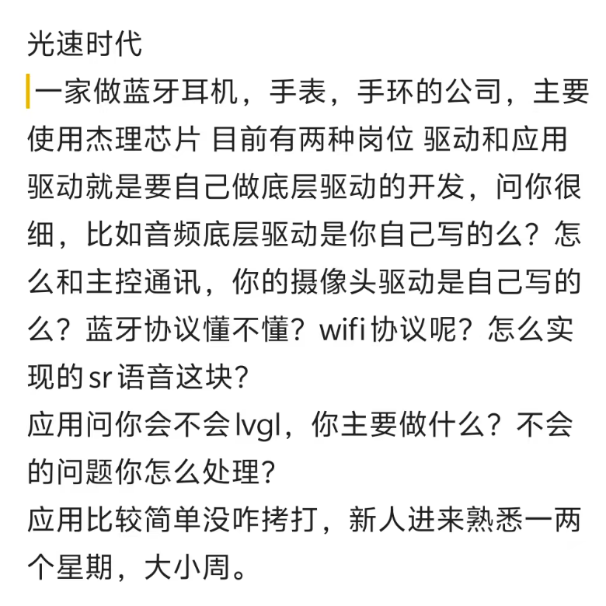

1. 艾莱卡

常用的数据结构

链表的插入删除时间复杂度

介绍一下红黑树

进程和线程的区别

.介绍cache结构

为什么lora那么远

1. 洋明达

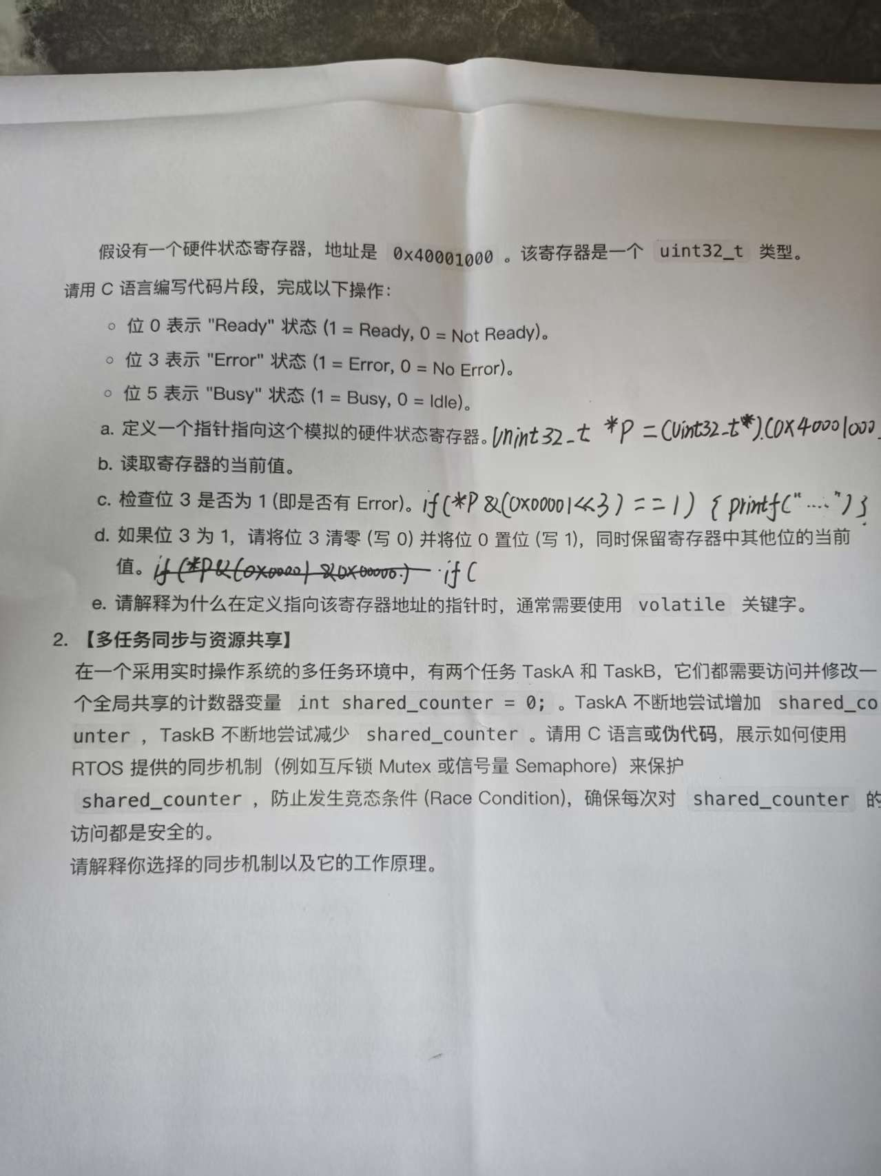

1. 慧捷车联

这个公司主要是车载方向的流程

先填写个人信息

技术面试：先自我介绍，再逐个的介绍项目

项目介绍结束后会针对性的对各个项目询问细节

我简历没写linux，就问了许多freertos的知识，很细致很多大概四十分钟（发的资料足够，只是我有的没记住忘记了）

最后总结出我的项目比较单一，和公司匹配度不是很高（就是技术差 ），但是还是叫了老板和hr

老板和hr，主要是老板为主，一些开放性问题

1、你对我们公司的看法（我说的是公司氛围很好，都在讨论技术性问题）

2、你遇到不会，不能解决的问题是如何处理的

3、你拿到一个需求是如何规划的

4、扯家常从哪里来的，对这个职业怎么看

5、hr问你觉得你是一个什么样的人

6、hr的一些员工稳定性问题

还有不记得了。

周二下午五点面的，周四晚上hr打电话问了一些对公司感觉怎么样，是否可以接offer

面试结果是技术总监说我的技术和公司不是很匹配，只能给到9左右

但是老板说性格和公司及企业文化比较适配，同意了12k的期望薪资

hr表示他很惊讶，因为还有其他的学历和经验匹配度比我高的

东西不会后期会培养，大小周，有食堂，加班九点到十点左右（但是需要24\*7响应）

1. 亦默智能

公司主要做应急电源的，

地方有点小偏，人事一直忙忙忙，我在哪坐了三十分钟

后来给了我题目，做完还是等等等

来了个技术总监，自我介绍，+每个项目的介绍

问笔试题的内容和freertos还有C语言指针函数和函数指针

后面hr来，说公司不要女生，会涉及到结婚生小孩，耽误工作和加班

薪资和福利没有谈到，是刚发出来的岗位需求给到hr 的

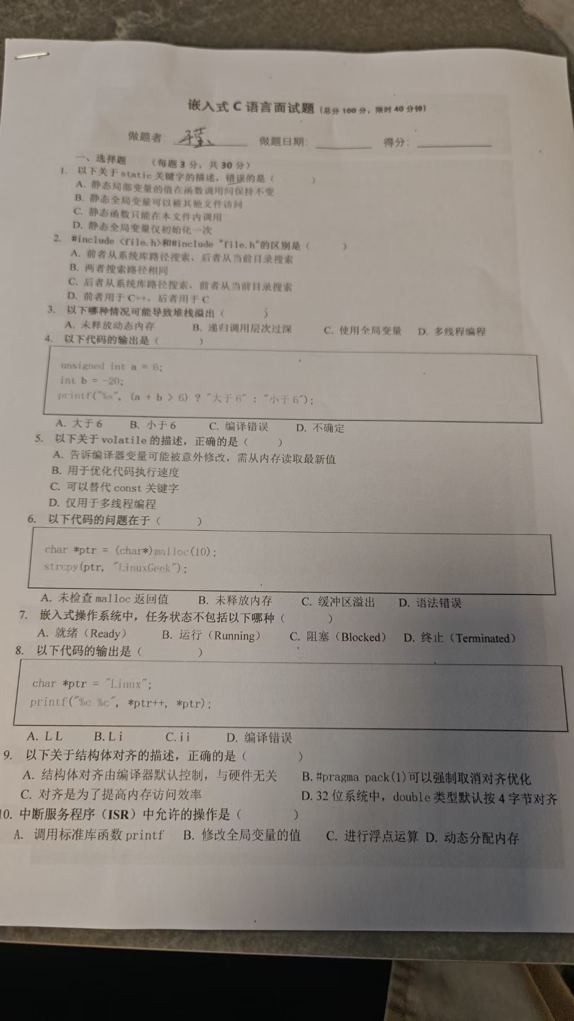

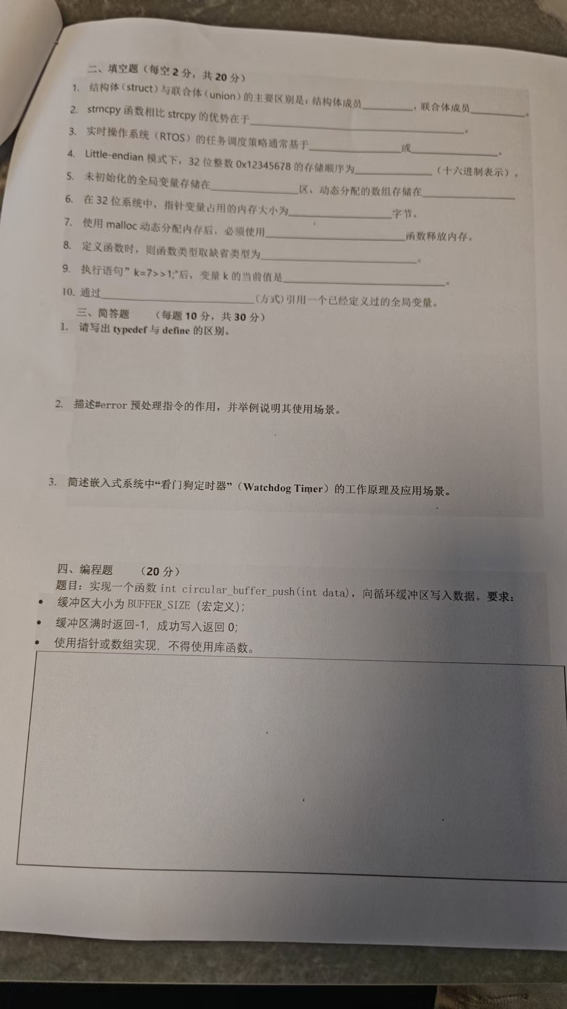

1. 哒卡数联

公司做定位的，用蓝牙芯片做主控

先自我介绍，再逐个介绍项目

针对性的对定位器问了很多，比如定位用什么芯片，电池的容量多大（都是之前背过的）

面试官就是这个项目的负责人，会一些硬件的但不多（问芯片型号不问传输方式）

介绍了项目代码先在是外包出去的，想要收回来，硬件也是外包的

想自己拿回来后找bug并做ota升级，

只有自己一个人，担心我没用过蓝牙做主控同时可能不太能独立负责一个项目

其他人面试可以针对性对定位器项目多展开说一些，强势一点，让他觉得你能完成就没啥问题

1. 高能数造

他西安的总公司是做固态电池方面的业务，深圳分公司主要是做3d打印机，目前需要加一个语音模型控制设备操作。进去后只有一个程总接待，但是会视频接上几个西安公司的人一起来面试。

首先自我介绍，然后问你最难是做哪个项目，介绍一下，我就说了ai语音项目

如果给你负责，ai模型怎么跟3d打印机结合起来？(我就说跟项目中用语音控制硬件方式类似)

视频有个工程师问:选的主控芯片？为什么要选这个芯片？(我回答S3跟c3的优势)

说着说着问我认不认识刘文 黄治东等等[破涕为笑][破涕为笑](避免解释太多我直接说不认识)

之前工作的公司会问到一些，公司多少人，项目中参与的哪些人其他忘了

问你会不会看原理图，给你一张原理图你会怎么分析(他们也挺重视偏硬件方面的，看我说到会设计原理图连连点头)

1. 海曼科技

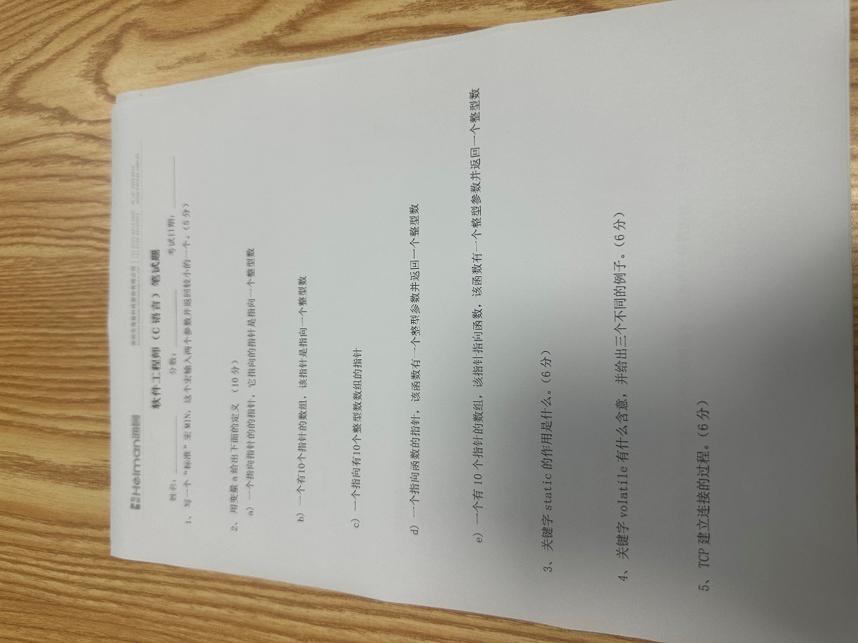

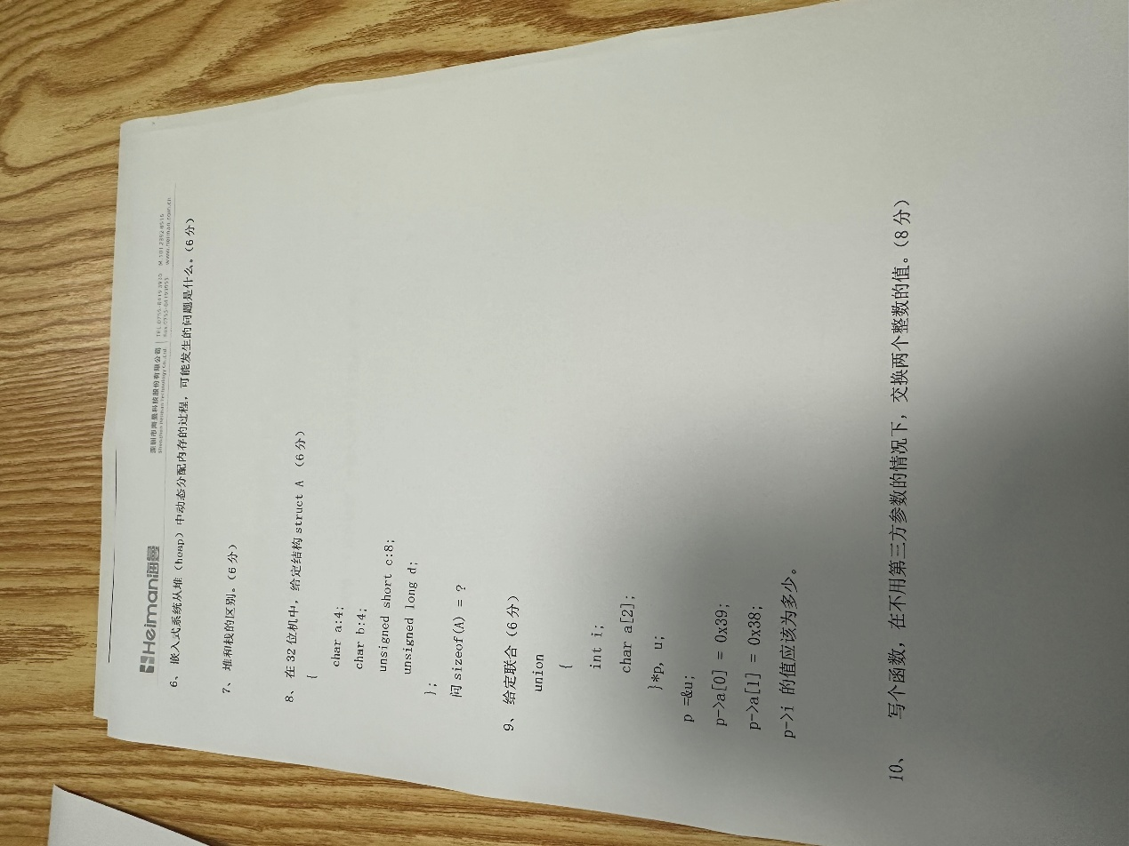

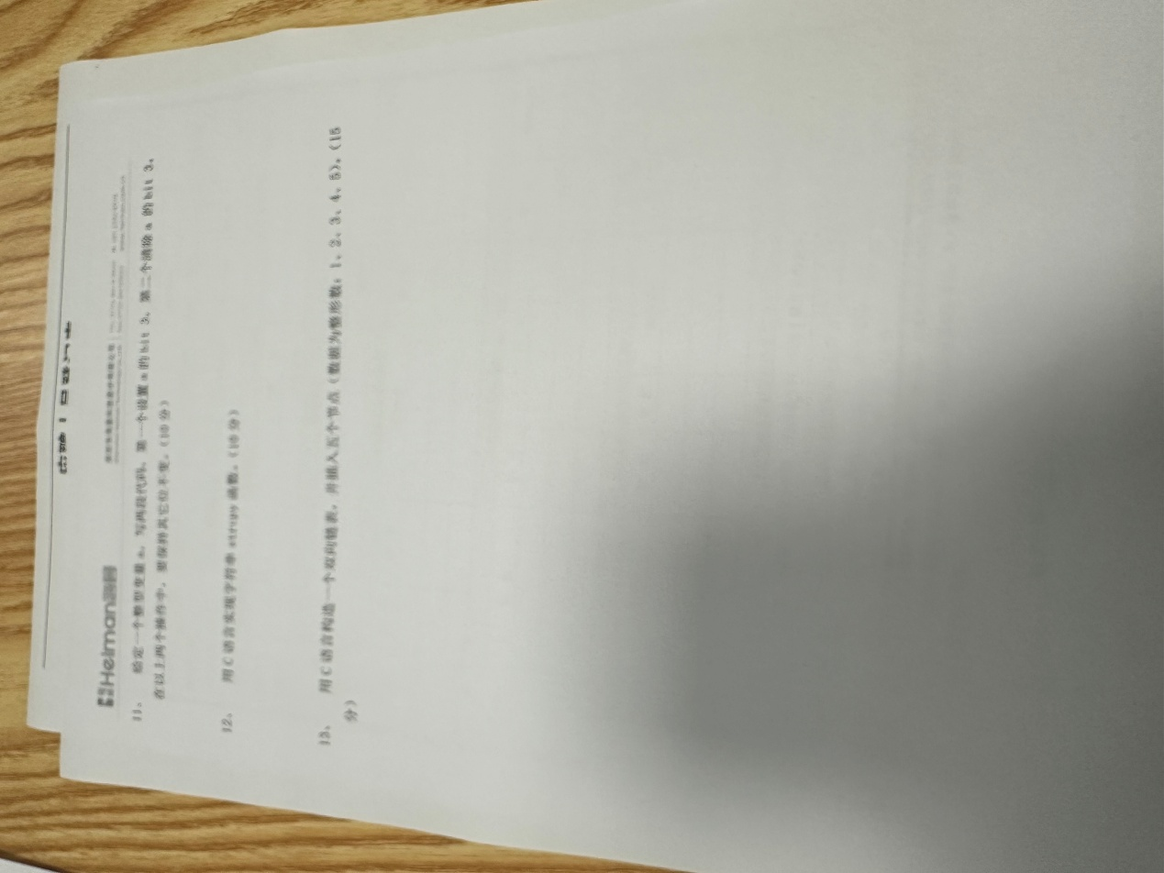

1. 信丰伟业

一场由于投的时候没仔细筛选造成的美丽误会，感觉参考意义不大，不过既然去了还是写一下，大家看个乐。

公司是做linux驱动开发的，办公楼很高档，人也很多，目测一屋子有40左右台电脑。

问的问题主要围绕linux方面。

为什么项目选用全志v3s芯片？为什么选择使用mqtt传输？介绍一下字符设备驱动？ota进程的底层是什么？

1. 千分一

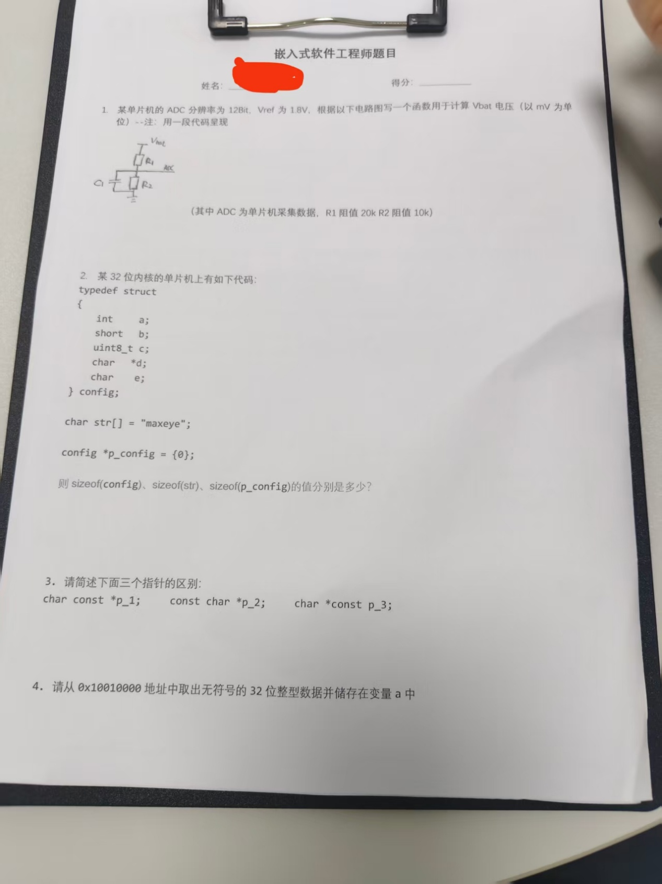

1. 融汇电子

怎么判断i2c主从？

硬件上考虑 两个mcu通讯

i2c协议的一些细节

uart怎么底层配置？时钟波特率检验位

spi几种模式？

两个mcu怎么确定使用那个通讯协议？

是否两者都支持，两者的工作电压去判断

比较卷基本是10点下班，慎重！

1. 灰度科技

问了问你们公司代码风格是怎么样的，有什么规范? 我答了会分层，他又问就是注释怎么写的规范有吗？

.static

freertos任务调度原理

tcp和udp协议有什么区别，tcp的粘包问题怎么解决

1. oppo

OPPO主要做GUI界面开发，要使用lvgl，问得很细，考问你对lvgl的熟悉程度：

你的项目中，是怎么进行lvgl开发的？自己写的代码？

说说你对lvgl的理解

是怎么使用lvgl在屏幕上显示文字和图片的？具体底层代码的理解？

具体是怎么在屏幕上显示文字？底层实现？有文字模组？

其他：

项目中常用的数据结构

无人机的PID系数，是自己调试的吗？

定位器的功能只有一种方案吗？为什么不选择其他方案？

为什么用linux网关？

几百个数据，每隔几个小时传输一次，数据量也不大呀，为什么不选择其他系统的网关？

.freertos的理解，你移植了什么？主频多少？

任务优先级你怎么考虑的？任务执行过程中遇到过什么优先级的问题吗？

为什么linux网关要用ota？ota作用是什么？为什么定位器不用ota？

编程的规范性，怎么理解？你有什么编程习惯？

1. 航鸿达

stm32属于哪个内核？

iic从设备数量由什么决定？

iic怎么配的？

lora频段?

wifi是站点模式还是热点模式，区别和配置方式？

ble怎么调的？

freertos怎么解决死锁？

freertos任务几个状态？怎么运作的？

1. 果来微科技

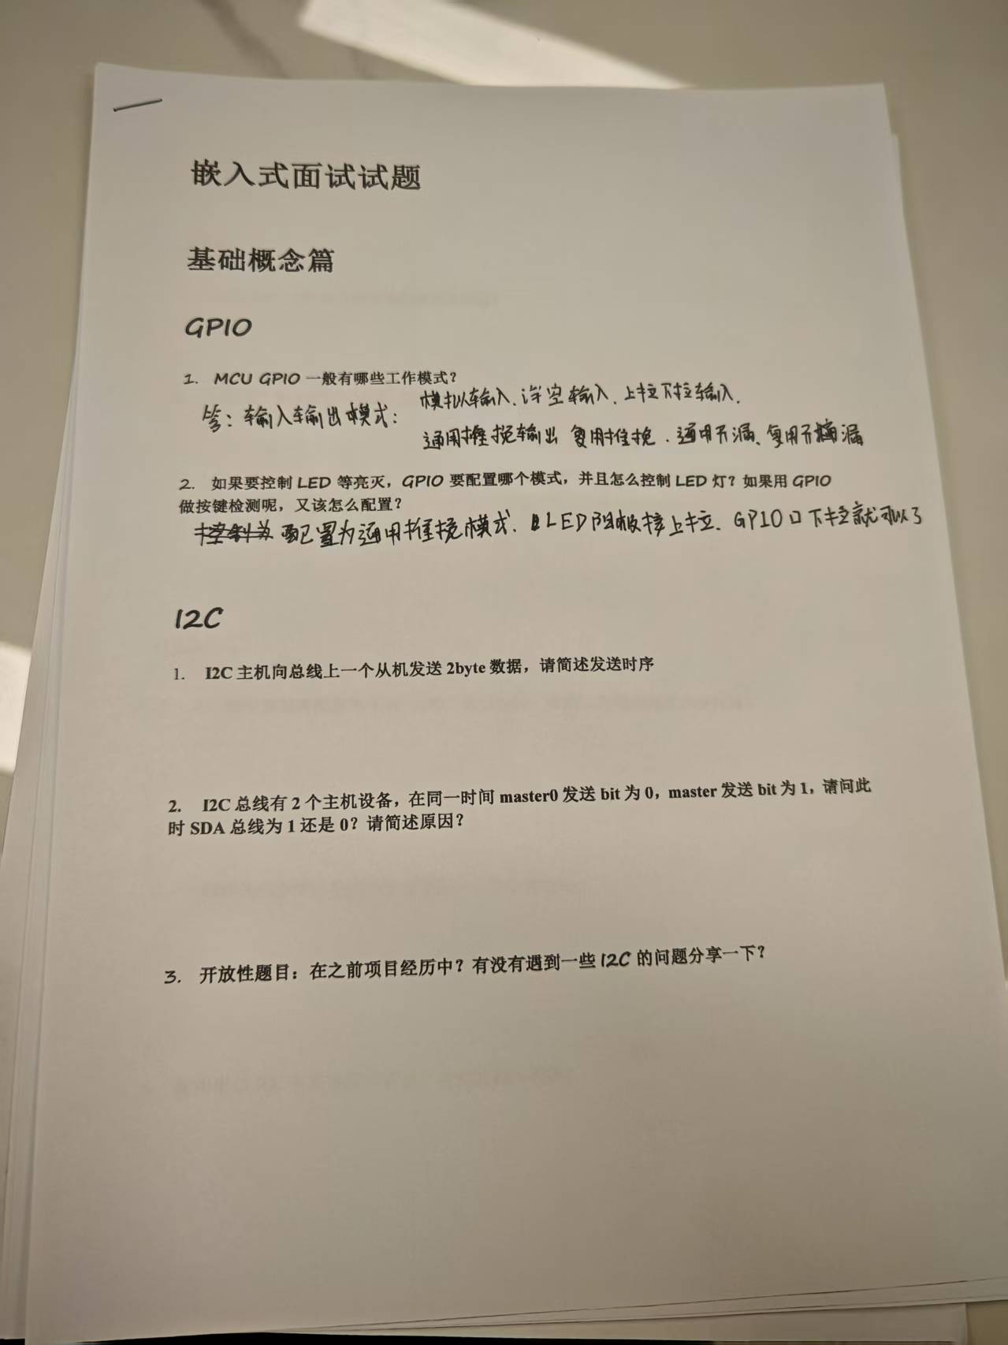

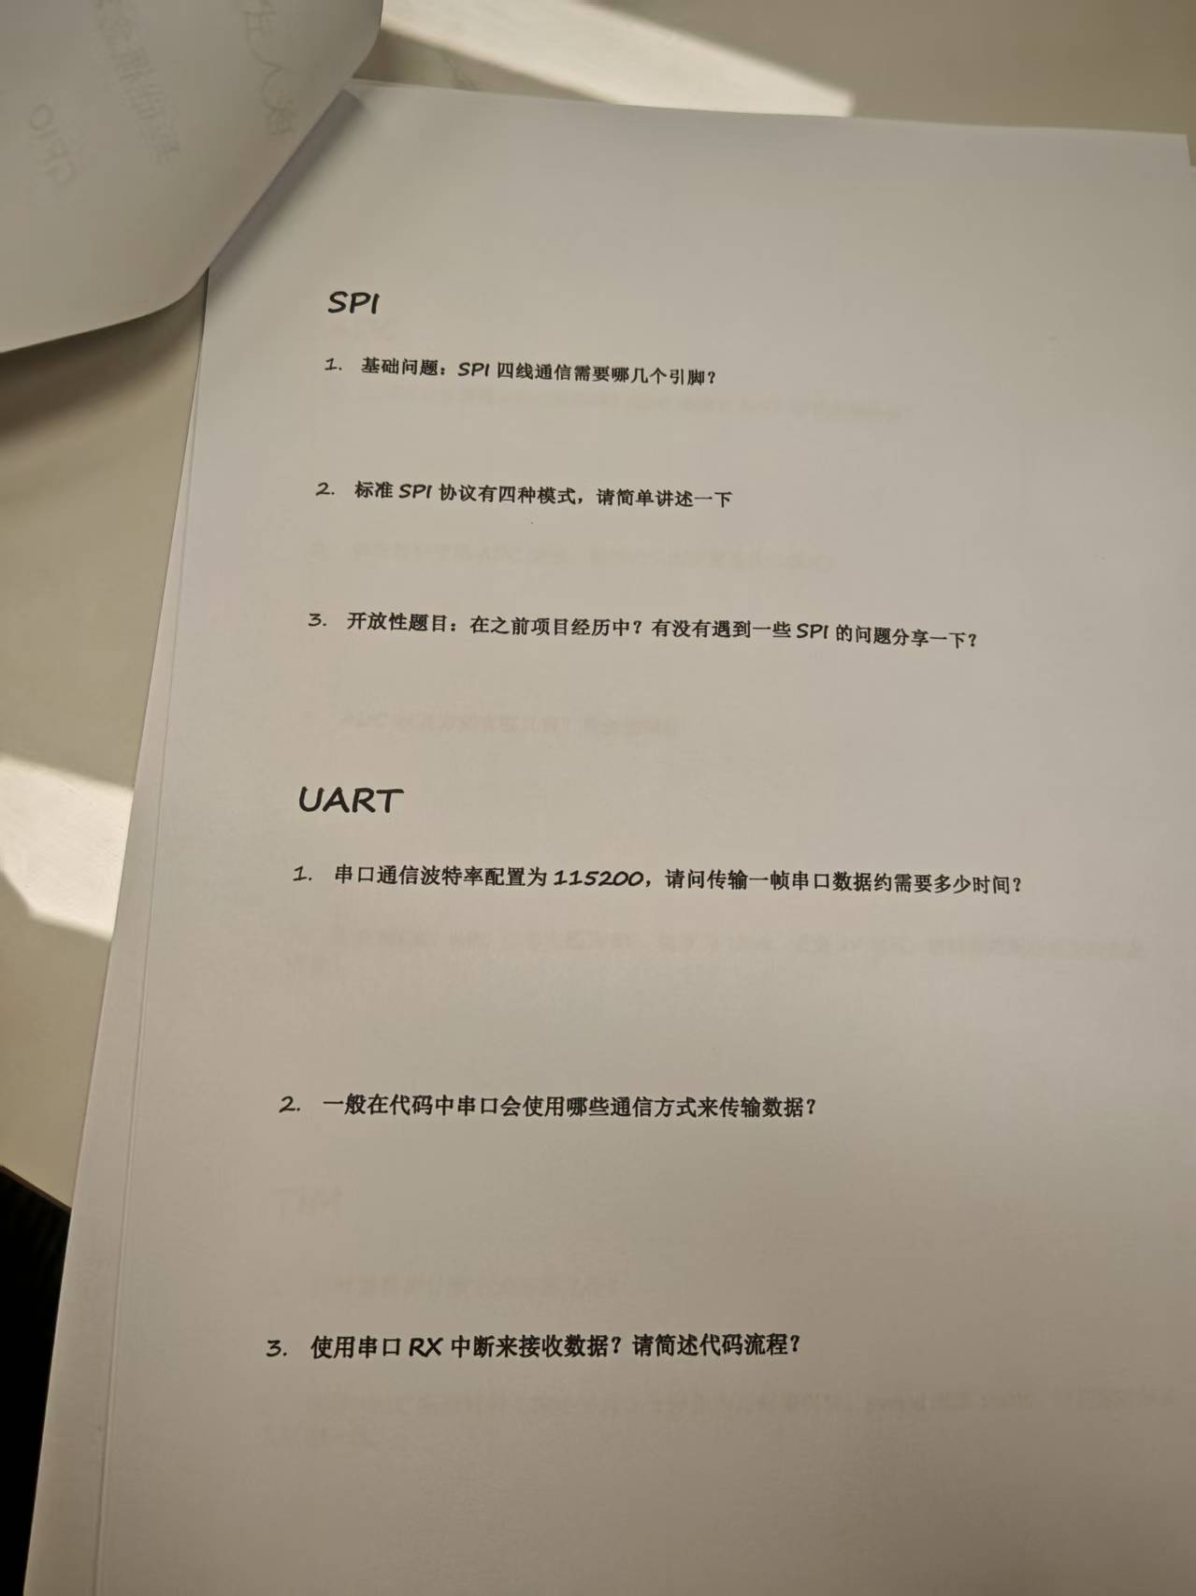

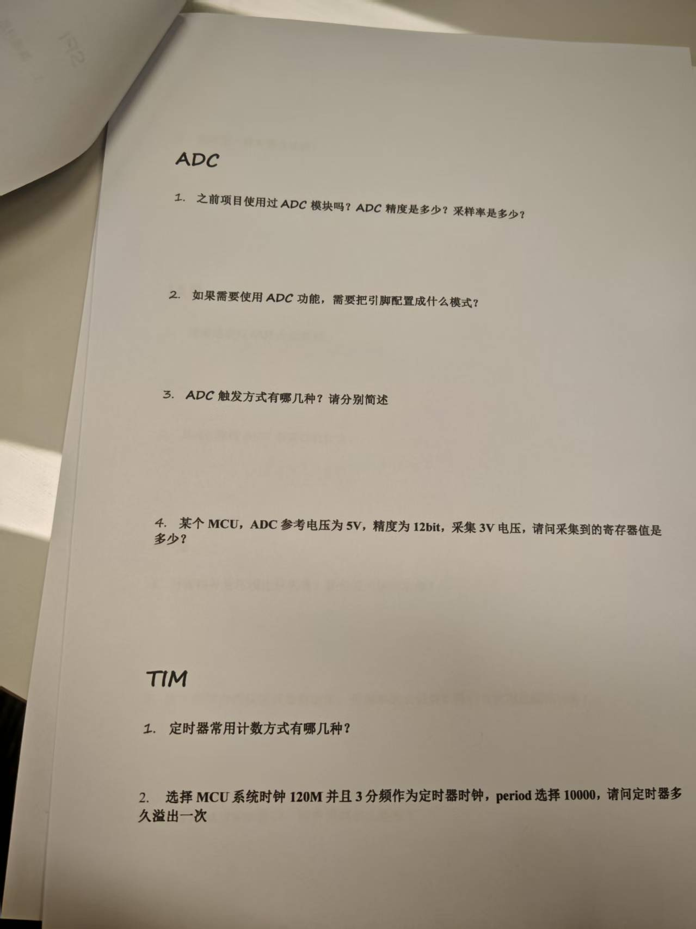

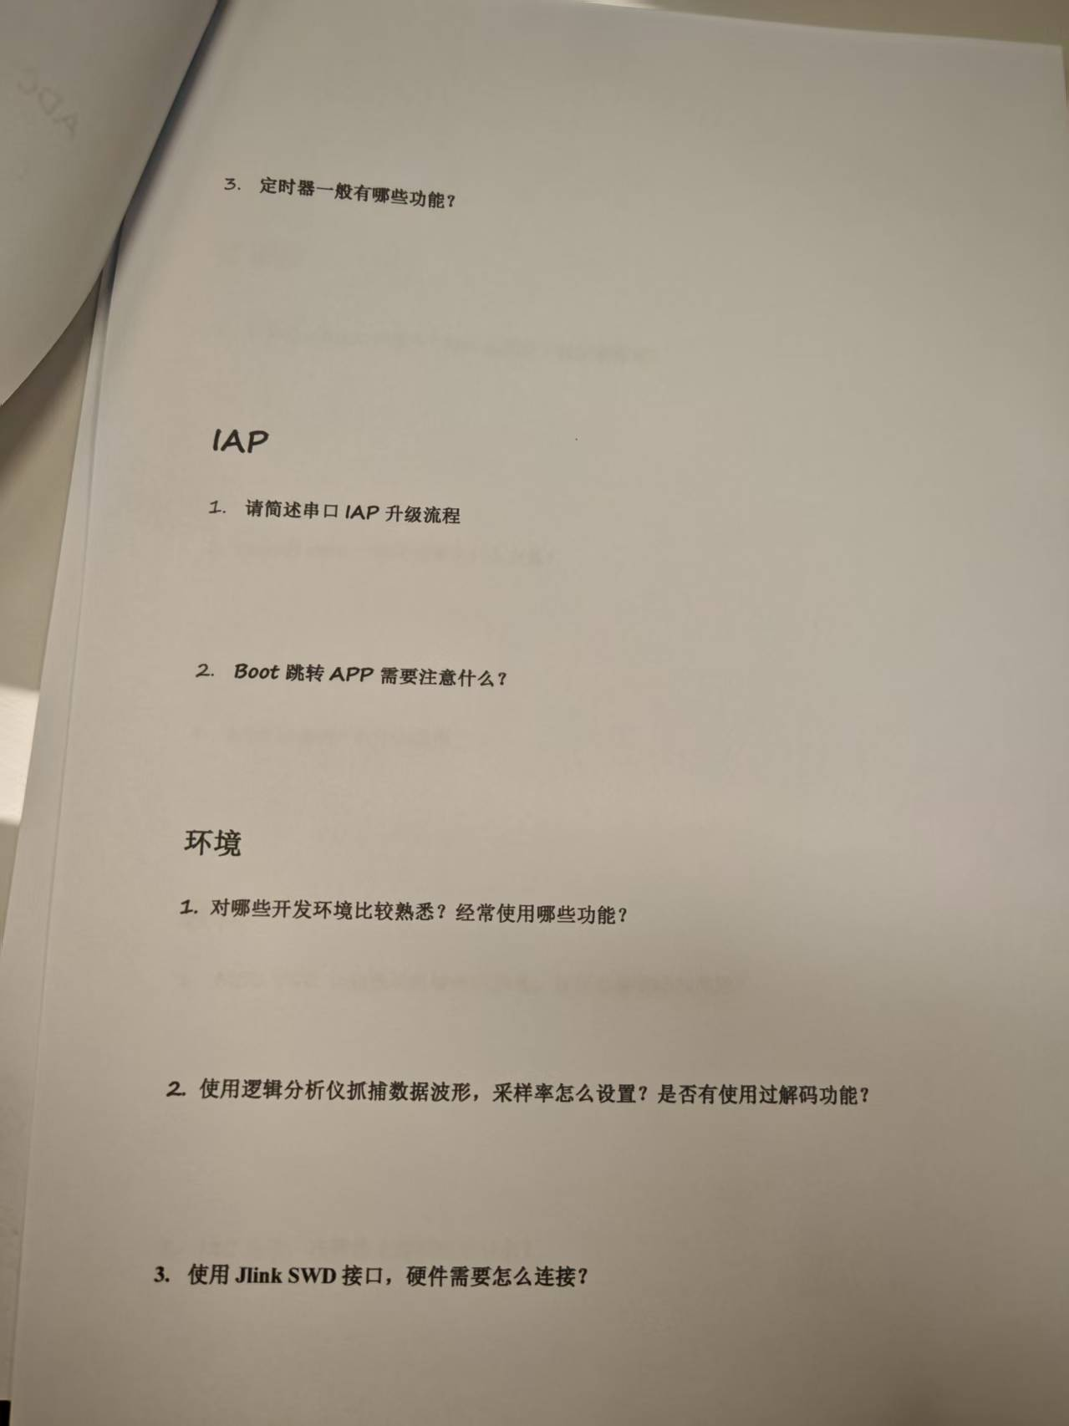

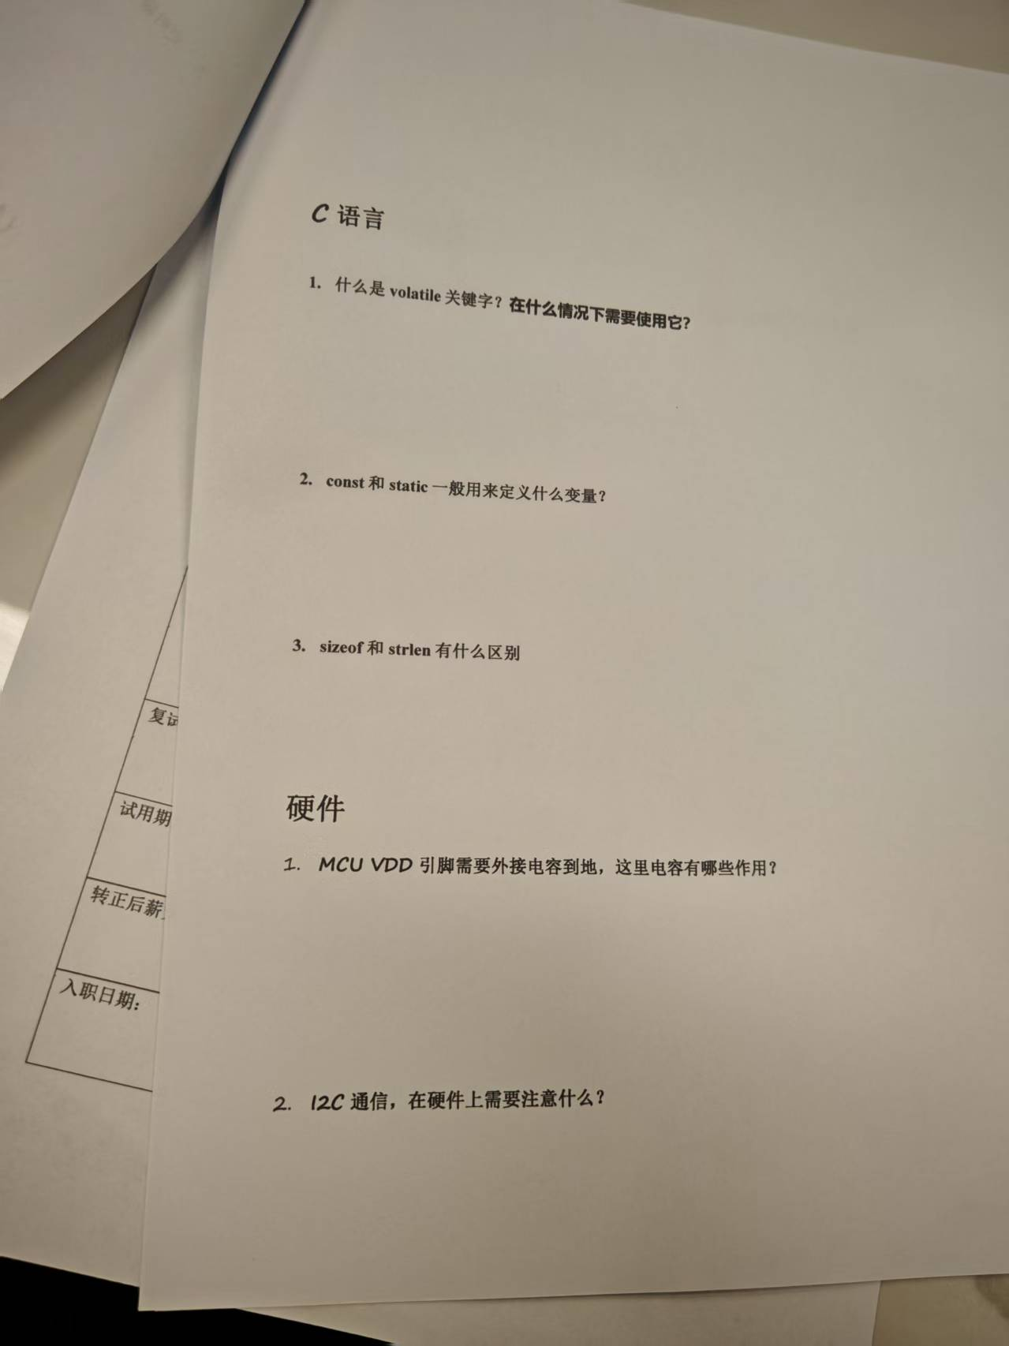

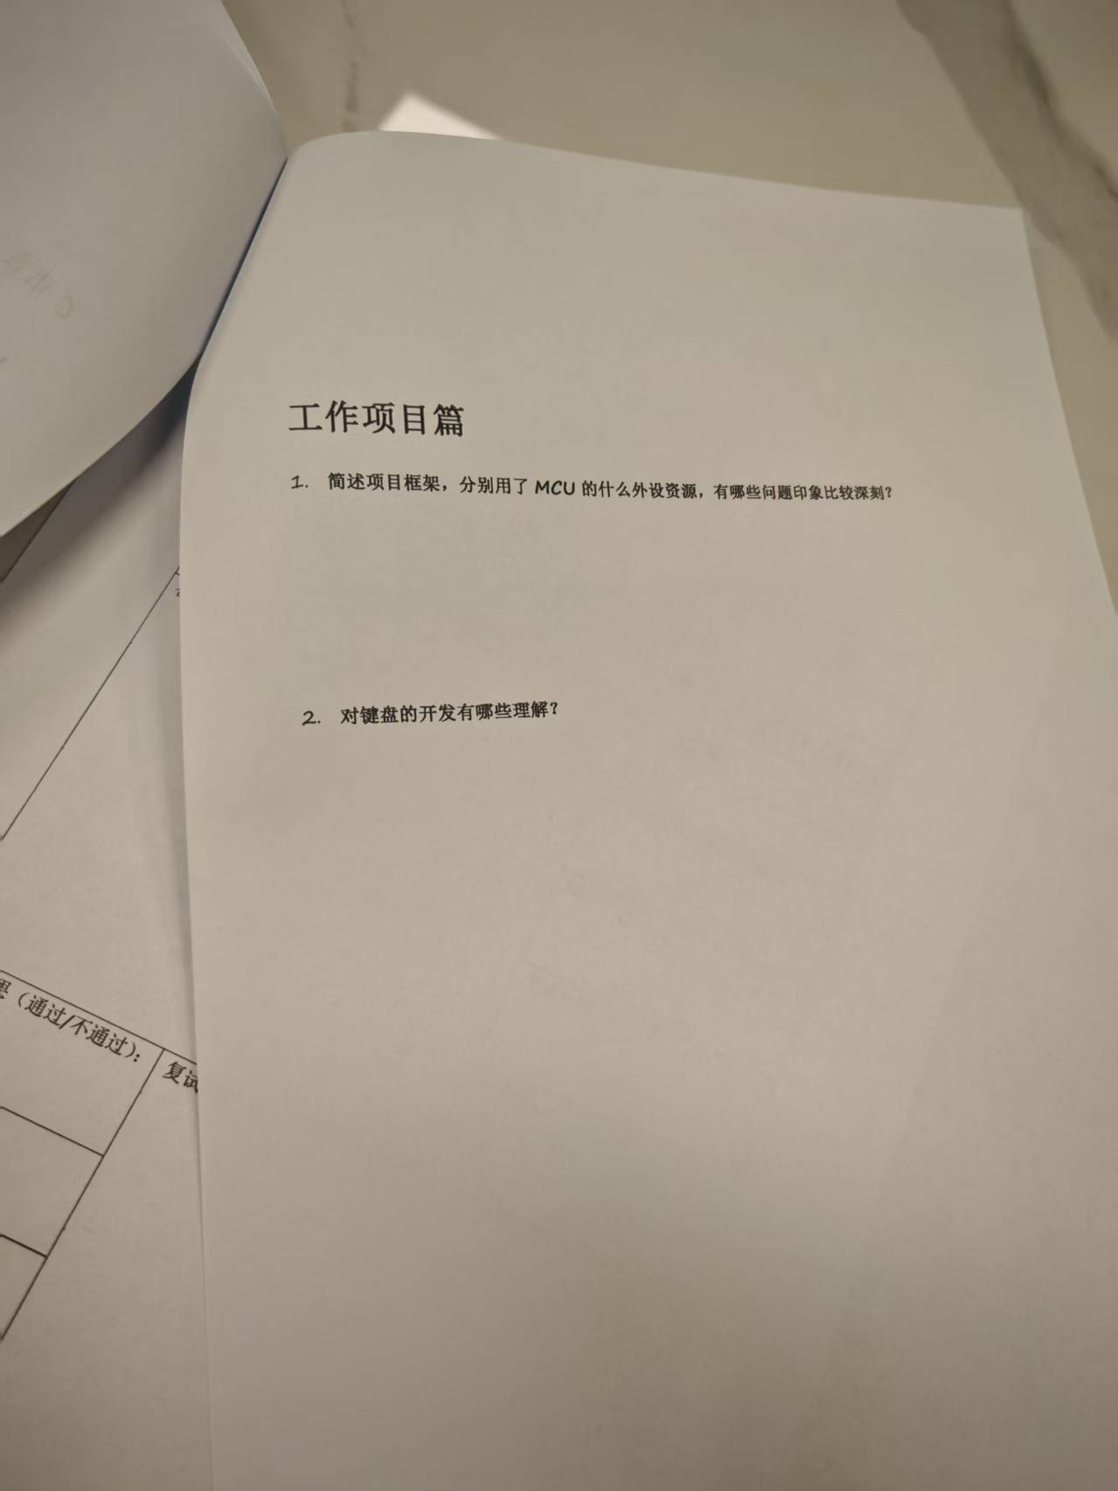

1. 高拓讯达

一家做蓝牙wifi芯片的芯片原厂，面的岗位是fae，主要考察你对rtos移植过程中遇到那些问题，你是怎么解决的？

你怎么移植的设备底层驱动？遇到了什么问题？怎么解决这些问题？

给你一个串口通信，如果他丢包了，你怎么定位问题？怎么进行处理？